**HỌC VIỆN CHÍNH SÁCH VÀ PHÁT TRIỂN**



**BÁO CÁO**

**QUẢN TRỊ DỮ LIỆU LỚN VỚI APACHE SPARK**

**ĐỀ TÀI**

**PHÂN TÍCH KHÁCH HÀNG RỜI BỎ DỊCH VỤ VIỄN THÔNG**

**Họ và tên**: **Hoàng Thu Hương**

**Mã sinh viên**: **712311209**

**Lớp học phần: QTDLL** **với Apache Spark**

Hà Nội - Năm 2024

Hà Nội - Năm 2024

**MỤC LỤC**

I. Giới thiệu bài toán 3

II. Nghiên cứu liên quan 5

III. Phương pháp 7

3.1. Các kỹ thuật nền tảng 7

3.2. Đề xuất phương pháp 8

IV. Thực nghiệm 10

4.1. Miêu tả dữ liệu 10

4.2. Tiền xử lý dữ liệu 12

4.3. Các độ đo đánh giá hiệu năng 16

4.4. Các tham số và môi trường cài đặt 17

4.4.1. Tham số 17

4.4.2. Môi trường cài đặt 17

4.5. Các phương pháp cơ sở 17

4.6. Phân tích, so sánh các kết quả 17

4.6.1. Mô hình phân loại 17

4.6.2. Decision Tree 20

4.6.3. Random Forest 21

4.6.4. XGBoost 22

V. Kết luận 23

TÀI LIỆU THAM KHẢO 25

**BÁO CÁO DỰ ÁN TELECO CUSTOMER CHURN**

# I. Giới thiệu bài toán

Trong lĩnh vực viễn thông, việc thu hút khách hàng mới không còn được coi là một chiến lược hiệu quả, bởi chi phí để giữ chân khách hàng hiện tại thấp hơn nhiều so với việc thu hút khách hàng mới. Điều này làm cho quản lý khách hàng hiện tại trở thành một công cụ quan trọng trong ngành. Tuy nhiên, việc dự đoán và quản lý tỷ lệ rời bỏ của khách hàng vẫn đang gặp nhiều hạn chế do thiếu dữ liệu và phân khúc khách hàng. Bài viết này đề xuất một khung phân tích tích hợp để giải quyết vấn đề này. Khung phân tích này bao gồm sáu thành phần chính: tiền xử lý dữ liệu - bước quan trọng để làm sạch và chuẩn bị dữ liệu cho các bước phân tích tiếp theo; phân tích khám phá dữ liệu giúp hiểu rõ hơn về đặc điểm của khách hàng và nhận diện các mẫu quan trọng trong dữ liệu; dự đoán tỷ lệ rời bỏ - sử dụng các mô hình học máy để dự đoán tỷ lệ rời bỏ của khách hàng dựa trên các biến đầu vào có sẵn; phân tích nhân tố - xác định các yếu tố ảnh hưởng đến quyết định của khách hàng về việc rời bỏ dịch vụ, như chất lượng dịch vụ, giá cả, hoặc hỗ trợ khách hàng; phân khúc khách hàng - chia nhóm khách hàng thành các nhóm có đặc điểm tương tự nhau để hiểu rõ hơn nhu cầu và đặc trưng của từng nhóm khách hàng; phân tích hành vi - để hiểu rõ hơn về cách họ tương tác với dịch vụ và nhận diện các dấu hiệu tiềm ẩn của việc rời bỏ. Dự đoán tỷ lệ rời bỏ khách hàng là một phần không thể thiếu trong chiến lược của các doanh nghiệp viễn thông. Việc này giúp họ xây dựng các biện pháp giữ chân khách hàng một cách hiệu quả và thúc đẩy các chiến lược tiếp thị thành công. Phân tích được thực hiện sẽ ghi lại các yếu tố quyết định sự rời bỏ khách hàng đối với dịch vụ viễn thông, cung cấp cái nhìn sâu sắc về những yếu tố quan trọng nhất ảnh hưởng đến quyết định của khách hàng khi họ ngừng sử dụng dịch vụ của công ty viễn thông. Các nghiên cứu trước đây thường chỉ tạp trung vào các biến số được cho rằng sẽ ảnh hưởng đến tỷ lệ khách hfang rời bỏ hoặc dựa vào phân khúc khách hàng xác định khách hàng tiềm năng. Do đó có hai mục tiêu cần làm: mục tiêu đầu tiên là sử dụng dụng mô hình học máy để xác định phân khúc khách hàng tác động đến độ chính xác của dự đoán tỷ lệ khách hàng rời bỏ như thế nào, mục tiêu thứ hai là lựa chọn phương pháp học máy hiệu quả nhất. Trong ngành dịch vụ viễn thông sự cạnh tranh ngày càng trở nên gay gắt đã đặt ra bài toán khó trong việc giữ chân khách hàng. Mục đích chính của nghiên cứu là so sánh hiệu suất của sáu kỹ thuật phân loại từ đó đề xuất một mô hình dự đoán sự rời bỏ của khách hàng từ các thuộc tính nhân khẩu học. Nghiên cứu đã xác định và tính toán ảnh hưởng của các biến số chính đến tỷ lệ khách hàng cá nhân rời bỏ để cho phép một nhân viên kinh doanh thực hiện hoạt động tiếp thị phù hợp với khách hàng nhằm giải quyết nguyên nhân của tỷ lệ rời bỏ. Để giải quyết bài toán khó về việc rời bỏ của khách hàng trong lĩnh vực viễn thông các nhà nghiên cứu đẽ đề xuất mô hình tích hợp GA-XGBoost và SHAP để phân tích và giải thích các vấn đề ảnh hưởng đến quyết định rời bỏ của khách hàng.Trước đây đã có nhiều phương pháp được đề xuất để phát hiện tỷ lệ rời bỏ của khách hàng tuy nhiên những mô hình đó chưa mang lại hiệu quả cao nhất nên mục đích của nghiên cứu này là đề xuất một phương pháp mới và tiên tiến hơn. Những năm gần đây nhiều phương pháp mới bao gồm dự đoán tỷ lệ khách hàng rời bỏ và dự đoán hành vi của họ trong tương lai được phát triển mục tiêu là có thể cung cấp thông tin cho doanh nghiệp sớm nhất để đưa ra các biện pháp kịp thời đã thể hiện sự tiến bộ đáng kể. Nếu không áp dụng các mô hình phân tích và dự báo ngành viễn thông sẽ mất đi một lượng khách hàng khổng lồ cho nên cần có những hiện pháp để giữ chân khách hàng hiện tại và thu hút khách hàng mới hiệu quả. Việc không thể kiểm soát tỷ lệ rời bỏ để mất khách hàng vào công ty đối thủ sẽ gây nên thua lỗ về lợi nhuận và kéo theo nhiều hệ lụy khác, thị trường ngày càng đa dạng, xã hội phát triển kéo theo sự cạnh tranh ngày càng gay gắt, khách hàng ngày càng có nhiều sự lựa chọn đối với các dịch vụ viễn thông. Vì vậy việc cần thiết là phải có một mô hình dự đoán tỷ lệ khách hàng rời bỏ hiệu quả. Dựa vào nhiều bài báo phân tích các kỹ thuật học máy thì có thể thấy rằng học sâu chính là một phương pháp dự đoán khá hiệu quả. Bên cạnh đó việc kết hợp các thuật toán phân cụm và phân loại cũng đưa ra một mô hình mang lại hiệu quả tốt. Việc giữ chân một khách hàng sẽ chỉ khiến doanh nghiệp mất 1/5 chi phí so với việc thu hút khách hàng mới, có nhiều phương pháp được áp dụng tuy nhiên các mô hình hiện nay chỉ dựa trên các lỗi tập trung. Để có một phương pháp hiệu quả các nhà nghiên cứu cần làm tốt việc tách biệt những người tiêu dùng có khả năng rời bỏ khỏi những người tiêu dùng không rời bỏ để hạn chế chi phí hiệu quả. Các doanh nghiệp viễn thông cần phải phân tích các yếu tố tác động đến khả năng rời bỏ của khách hàng với những nhóm đối tượng khác nhau và đưa ra các đề xuất. Để giải quyết các vấn đề ảnh hưởng dến việc khách hàng rời bỏ mà các công ty viễn thông gặp phải hiện nay thuật toán ADASYN được đề xuất để xây dựng mô hình học máy bằng cách sử dụng thuật toán di truyền. Trước đây có nhiều phương pháp đã được nghiên cứu và khuyến khích sử dụng tuy nhiên các phương pháp này đều chưa được áp dụng. Kết quả thu được từ việc dự đoán tỷ lệ khách hàng rời bỏ sẽ cung cấp nhiều thông tin quan trọng giúp doanh nghiệp đề ra các biện pháp giữ chân khách hàng. Mục tiêu là ước tính tỷ lệ rời bỏ khách hàng một cách hiệu quả bằng cách sử dụng dữ liệu chuẩn và tăng độ chính xác của quá trình dự đoán tỷ lệ rời bỏ. Phân tích dự đoán tỷ lệ rời bỏ của khách hàng đã cho thấy hiệu quả của các mô hình rời bỏ phát triển mạnh mẽ trong ngành viễn thông ngày nay, việc phân biệt rõ ràng giữa những người tiêu dùng có khả năng chuyển sang đối thủ cạnh tranh là rất lớn. Cần có khả năng dự đoán hành vi khách hàng đáng tin cậy trong tương lai. Các thuật toán học máy rất cần thiết để dự đoán tỷ lệ rời bỏ của khách hàng và các nhà nghiên cứu đã đề xuất nhiều kỹ thuật khác nhau.

# II. Nghiên cứu liên quan

Sự kết hợp nhiều bài nghiên cứu khác nhau được trình bày trong phần tổng hợp này mang đến sự khám phá kỹ lưỡng về bối cảnh phức tạp xung quanh việc phân tích tỷ lệ khách hàng rời bỏ dịch vụ viễn thông. Những nghiên cứu này bao gồm nhiều phương pháp và quan điểm khác nhau, mỗi nghiên cứu đều góp phần vào sự hiểu biết chung về những hiểu biết sâu sắc. Chủ đề bao quát xoay quanh việc tận dụng các phân tích nâng cao, học máy và các công nghệ mới nổi để tối ưu hóa việc quản lý tỷ lệ rời bỏ của khách hàng, nâng cao sự hài lòng của khách hàng và cung cấp thông tin cho việc ra quyết định chíến lược.

Để dự đoán tỷ lệ rời bỏ của khách hàng cần áp dụng nhiều phương pháp học máy khác nhau.Các vấn đề về bộ dữ liệu mất cân bằng được xử lý bằng kỹ thuật lấy mẫu thiểu số tổng hợp (SMOTE). Độ chính xác, điểm F1 và xác thực chéo 10 lần được sử dụng để đánh giá các mô hình học máy, trong đó điểm F1 là một số liệu rất quan trọng. Phân tích thử nghiệm chỉ ra rằng AdaBoost hoạt động tốt nhất trong tập dữ liệu 1, rừng ngẫu nhiên hoạt động tốt nhất trong tập dữ liệu 2 [1].Phương pháp dự đoán tổn thất dựa trên sự kết hợp giữa phân khúc khách hàng và dự đoán máy vectow hỗ trợ sẽ chia khách hàng thành ba nhóm để xác định các nhóm khách hàng cốt lõi. Phương pháp này chủ yếu sẽ so sánh tỷ lệ dự đoán khách hàng rời bỏ so với hồi quy logistic. Ưu điểm của phương pháp này độ chính xác của chỉ số dự đoán được cải thiện đáng kể [2]. Nghiên cứu tiếp theo đã sử dụng thuật toán tối ưu hóa tìm kiếm hấp dẫn (IGSA) để cải thiện kết quả CCP đã cho thấy hiệu quả đáng kể trong việc phân loại giữa khách rời bỏ dịch vụ viễn thông và khách hàng không rời bỏ [3].Các biến RFM có vai trò quan trọng như xương sống của CCP trong việc dự báo hành vi của khách hàng từ đó dự đoạn được tỷ lệ khách hàng rời bỏ [4]. Thuật toán XGBoost được sử dụng dựa trên mô hình GA-XGBoost để xây dựng một mô hình dự đoán tỷ lệ khách hàng viễn thông sẽ rời bỏ , các siêu tham số được tối ưu bằng thuật toán di truyền. Kết quả thử nghiệm cho thấy mô hình XGBoost có ưu điểm đó là mang lại hiệu suất thu hồi, giá trị F1 và AUC tốt hơn so với các phương pháp học máy như cây quyết định, KNN; ngoài ra mô hình này phù hợp với ngành viễn thông trong việc dự đoán tỷ lệ khách hàng rời bỏ vì có thể phân tích được các yếu tố ảnh hưởng đến quyết định rời bỏ của khách hàng [5]. Các chỉ số như độ chính xác, F1 trên cùng một hợp sẽ được tối ưu bằng phương pháp nhị thức không âm và các phân loại được xếp hạng hàng đầu [6]. Trong những năm gần đây nhiều mô hình học máy đã được triển khai và phát triển các tính năng như khai thác dữ liệu để dự đoán tỷ lệ rời bỏ cũng như dự báo hành vi trong tương lai tuy nhiên đều chưa mang lại hiệu quả tốt. Nghiên cứu tiếp theo đã xây dựng hệ thống dựa trên thuật toán lựa chọn tiêu chí với các phân loại tương tự để dự đoán tỷ lệ rời bỏ của khách hàng. Phương pháp này cho thấy độ vượt trội cho so với các phương pháp sử dụng tiêu chí độ chính xác, F1[7]. Hai phương pháp lựa chọn tính năng là ngưỡng phương sai và hồi quy Lasso được sửu dụng để triển khai Deep-BP-ANN [8]. Nghiên cứu tiếp theo sử dụng dữ liệu thu thập từ ba công ty viễn thông của Trung Quốc để dự đoán tỷ lệ khách hàng rời bỏ dịch vụ viễn thông. Sử dụng phương trình Fisher và hồi quy logistic để xây dựng mô hình thì kết quả thu được khá tốt với độ chính xác lên đến 93,94% [9]. Để phân loại giữa khách hàng hàng sẽ rời bỏ và khách hàng bình thường có thể sử dụng mô hình học sâu mạng thần kinh tái phát Swish (S-RNN). Ưu điểm của mô hình này là khả nang dựa vào lịch sử sử dụng để phân tích phục vụ quá trình lưu giữ [10]. Qua phân tích một số bài báo đã xuất bản cho thấy các kỹ thuật học sâu mang lại hiệu quả đáng kể trong việc dự đoán tỷ lệ rời bỏ của khách hàng. Tuy nhiên các mô hình này cần phải có sự tác động đến các siêu tham số nguyên nhân là do thiếu hụt thông tin có nguồn tin từ thực nghiệm hụt [11]. Sự kết hợp giữa các thuật toán phân cụm và phân loại bằng cách sử dụng một tập hợp đã tạo ra mô hình lai. Các thuật toán như K-mean, X-mean và phân cụm ngẫu nhiên sẽ được đánh giá riêng lẻ trên hai bộ dữ liệu. Mô hình lai kết hợp các cụm với nhau, việc đánh được thực hiện bằng cách sử dụng các cụm [12]. Trong thực tế việc sử dụng các thuật toán DL gặp phải một số vấn đề như tốn kém về mặt chi phí và thời gian. Để giải quyết vấn đề này mô hình AdaBoostWithCost được đề xuất [13]. Tính chất mất cân bằng của bộ dữ liệu có tác động bất lợi đến hiệu quả dự đoán của các thuật toán học máy, trong đó nhược điểm nghiêm trọng là việc phụ thuộc vào khả năng mở rộng và tính mạnh mẽ của các giải pháp trong việc giảm tỷ lệ khách hàng rời bỏ dựa trên quy tắc [14]. Chúng tôi có một tập dự liễu chứa hơn 10000 phần và 21 tính năng và sử dụng ba Random Forest, hồi quy tuyến tính, KNN để so sánh. Qua một số điều chỉnh các tham số và đánh giá mô hình dựa trên ROC & AUC và ma trận nhầm lẫn cho thấy Random Forest có hiệu suất tốt nhất với độ chính xác đạt 96,25% [15]. Tiền xử lý dữ liệu cũng là một bước vô cùng quan trọng giúp cho việc xây dựng các thuật toán được hiệu quả hơn có khả năng phân cụm các nhóm khách hàng tiêu dùng để đưa ra các đề xuất trong việc dự đoán tỷ lệ khách hàng rời bỏ dịch vụ viễn thông [16]. Thuật toán ADASYN để xử lý những dữ liệu mất cân bằng, sau đó thuật toán XGBoost dựa trên mô hình GA-XGBoost để xây dựng mô hình dự đoán tỷ lệ khách hàng rời bỏ dịch vụ viễn thông, ngoài ra các siêu tham số sẽ được tối ưu bằng cách sử dụng thuật toán di truyền [17]. Thị trường ngày càng cạnh tranh khốc liệt đòi hỏi các doanh nghiệp viễn thông cần xây dựng các mô hình thuật toán khác nhau để tối ưu hóa mục tiêu và nhằm mục đích dự đoán tỷ lệ khách hàng rời bỏ từ đó đưa ra các biện pháp giữ chân khách hàng [18]. Qua một số bài nghiên cứu chúng tôi sẽ so sánh tỷ lệ thu hồi của các mô hình BPNN, RF, Adaboost và RF-Adaboost thì thu được kết quả lần lượt là 79%, 90%, 89%, 93% với độ chính xác lần lượt là 97%, 99%, 98%, 99%. Có thể kết luận rằng mô hình RF-Adaboost có hiệu suất tốt nhất [19]. Tỷ lệ rời bỏ trước đây đã được nghiên cứu trước đây và tiết lộ những dự báo bất ngờ khi sử dụng các mô hình học máy cung cấp phương pháp hiệu quả để dự đoán tỷ lệ rời bỏ trên mô hình học sâu BiLSTM-CNN. Mô hình này sẽ sử dụng dữ liệu chuẩn và độ chính xác để dự đoán. Ưu điểm của mô hình BiLSTM-CNN là đạt được độ chính xác lên đến 81% [20]. Trong số nhiều thuật toán được sử dụng để dự đoán tỷ lệ rời bỏ, các kỹ thuật tổng hợp đã chứng minh độ chính xác cao hơn các phương pháp đơn giản hơn. Nghiên cứu phân tích triển khai thuật toán tổng hợp để dự đoán tỷ lệ khách hàng rời bỏ nhằm mục đích khắc phục những hạn chế này bằng cách thử nghiệm năm thuật toán tổng hợp, bao gồm Adaboost, gradient Boost, XGBoost, CatBoost và LightGBM. Kết quả cho thấy XGBoost vượt trội hơn các kỹ thuật khác và là thuật toán phù hợp nhất để xây dựng mô hình dự đoán. [21]. Các nghiên cứu giới thiệu nhiều mô hình khác nhau cũng như các thuật toán học máy. Những mô hình này được đào tạo dựa trên các tập dữ liệu được trích xuất từ nhiều nguồn khác nhau cho thấy việc áp dụng các phương pháp tính toán phức tạp của ngành để dự đoán và giảm thiểu tỷ lệ khách hàng rời bỏ dịch vụ viễn thông.

# III. Phương pháp

## 3.1. Các kỹ thuật nền tảng

* Xử lý dữ liệu: chuyển đổi dữ liệu, xóa dữ liệu thiếu, xóa cột, làm sạch dữ liệu.
* Phân tích và khám phá dữ liệu: phân tích tương quan, trực quan hóa dữ liệu.
* Kỹ thuật SMOTE để cân bằng dữ liệu.
* Xây dựng và huấn luyện mô hình.
* Đánh giá mô hình dựa trên các chỉ số: accuracy, precision, recall, f1-score.
* Tinh chỉnh siêu tham số hyperparameter tuning.

## 3.2. Đề xuất phương pháp

Trong nghiên cứu này chúng tôi sử dụng thuật toán phân loại và kết hợp giữa các mô hình học máy: Decision Tree, Random Forestvà XgBoost để dự đoán tỷ lệ khách hàng rời bỏ dịch vụ viễn thông. Qua nghiên cứu các dự án cùng chủ đề chúng tôi nhận thấy rằng mô hình XGBoost và Random Forest có ưu điểm là mang lại hiệu suất dự đoán cao vượt trội so với các phương pháp học máy khác như KNN. Đặc điểm của đề tài teleco customer churn là dữ liệu thường không cân bằng với số lượng khách hàng rời bỏ và số lượng khách hàng không rời bỏ, cả hai mô hình Random Forest và XGBoost đều có khả năng xử lý tốt các bài toán này bằng cách áp dụng các kỹ thuật như bootstrapping và weighted sampling để tạo ra các mô hình mạnh mẽ hơn cho lớp thiểu số. So với mô hình hồi quy tuyến tính hay decision tree thì XGBoost và Random Forest có khả năng xử lý các mối quan hệ không tuyến tính và phức tạp tạo điều kiện thuận lợi cho việc phát hiện ra các mẫu phức tạp trong tập dữ liệu. Cả hai mô hình trên đều cung cấp các công cụ để tối ưu hóa siêu tham số tự động giúp giảm thiểu thời gian và công sức trong quá trình tinh chỉnh mô hình, có thể tích hợp nhiều thư viện học máy phổ biến như scikit-learn và được hỗ trợ trong nhiều ngôn ngữ lập trình khác nhau. Ngoài ra, XGBoost là mô hình rất phù hợp với ngành viễn thông trong việc dự đoán tỷ lệ khách hàng rời bỏ dịch vụ vì có thể phân tích được các yếu tố ảnh hưởng đến quyết định của khách hàng. Mô hình Decision Tree có ưu điểm là có thể tạo ra một cấu trúc cây quyết định giúp người dùng có cái nhìn trực quan hơn, hiễu rõ về dữ liệu và có thể đưa ra các quyết định đúng đắn. Decision Tree có thể xử lý cả dữ liệu phân loại và số mà không cần một quá trình tiền xử lý dữ liệu phức tạp và các dữ liệu thiếu mà không cần các biện pháp điền thêm giá trị. Kỹ thuật phân loại cũng được đánh giá rất phù hợp với bài toán teleco customer churn bởi khả năng dự đoán nhãn của một quan sát dựa vào các biến đầu vào, cung cấp các thông số để đo lường hiệu suất của mô hình trên tập dữ liệu. Mô hình phân loại cũng có thể xử lý các dữ liệu không cân bằng dựa vào các kỹ thuật như resampling... Có nhiều mô hình phân loại khác nhau có thể được sử dụng tùy thuộc vào đặc điểm của dữ liệu và bài tóan, ở trong nghiên cứu này chúng tôi sử dụng hai mô hình phân loại bao gồm Logistic Regression và Light Gradient Boosting Machine (LightGBM) để dự đoán tỷ lệ khách hàng rời bỏ dịch vụ viễn thông.

***Phương pháp được triển khai theo tiến trình:***

*Bước 1: Khai thác dữ liệu*

Quan sát tổng quan, miêu tả dữ liệu, thống kê dữ liệu.

*Bước 2: Chuẩn bị dữ liệu*

* Kiểm tra và xử lý dữ liệu: xóa dữ liệu thiếu, xóa cột, chuyển đổi và làm sạch dữ liệu.
* Xử lý mất cân bằng dữ liệu

*Bước 3: Khám phá dữ liệu*

Trực quan hóa dữ liệu bằng các biểu đồ phù hợp với bài toán.

*Bước 4: Xây dựng và huấn luyện mô hình*

* Chia dữ liệu thành hai tập gồm tập huấn luyện 80% và tập kiểm tra 20%
* Xây dựng và huần luyện mô hình

*Bước 5: Sử dụng các chỉ số để đánh giá, so sánh mô hình.*

# IV. Thực nghiệm

## 4.1. Miêu tả dữ liệu

* Ngữ cảnh: Tập dữ liệu bao gồm hồ sơ thông tin khách hàng và tỷ lệ rời bỏ dịch của họ tại một công ty viễn thông.
* Mục tiêu: Dự đoán những khách hàng có thể ngưng sử dụng dịch vụ viễn thông để đề ra các giải pháp nhằm giảm thiểu tỷ lệ khách hàng rời bỏ dịch vụ viễn thông.
* Bộ dữ liệu bao gồm thông tin:
* Khách hàng đã rời đi trong tháng trước được miêu tả tại cột churn
* Các dịch vụ khách hàng đã đăng ký như điện thoại, đường dây, internet, bảo mật trực tuyến, sao lưu trực tuyến, bảo vệ thiết bị, hỗ trợ kỹ thuật và truyền hình trực tuyến.
* Thông tin tài khoản khách hàng: họ đã đã là khách hàng trong bao lâu, hợp đồng, phương thức thanh toán, thanh toán không cần giấy tờ, phí hàng tháng và tổng phí.
* Thông tin nhân khẩu học về khách hàng: giới tính, độ tuổi...

**Bảng 1. Miêu tả dữ liệu**

|  |  |  |
| --- | --- | --- |
| **Trường dữ liệu** | **Mô tả** | **Kiểu dữ liệu** |
| CustomerID | Mã khách hàng | object |
| Gender | Giới tính khách hàng | object |
| SeniorCitizen | Khách hàng có phải người cao tuổi (1, 0) | Int64 |
| Partner | Khách hàng có đối tác hay không (Có, Không) | object |
| Dependents | Khách hàng có người phụ thuộc hay không (Có, Không) | object |
| Tenure | Số tháng khách hàng đã gắn bó với công ty | Int64 |
| PhoneService | Khách hàng có dịch vụ điện thoại hay không (Có, Không) | object |
| MultipleLines | Khách hàng có nhiều line hay không (Có, Không, Không có dịch vụ điện thoại) | object |
| InternetService | Nhà cung cấp dịch vụ Internet của khách hàng (DSL, Fiber, Optic, No) | object |
| OnlineSecurity | Khách hàng có bảo mật trực tuyến hay không (Có, Không, Không có dịch vụ Internet) | object |
| OnlineBackup | Khách hàng có sao lưu trực tuyến hay không (Có, Không, Không có dịch vụ Internet) | object |
| DeviceProtection | Khách hàng có bảo vệ thiết bị hay không (Có, Không, Không có dịch vụ Internet) | object |
| TechSupport | Khách hàng có được hỗ trợ kỹ thuật hay không (Có, Không, Không có dịch vụ Internet) | object |
| StreamingTV | Khách hàng có truyền hình trực tuyến hay không (Có, Không, Không có dịch vụ trực tuyến) | object |
| StreamingMovies | Khách hàng có đăng ký phim hay không (Có, Không, Không có dịch vụ trực tuyến) | object |
| Contract | Thời hạn hợp đồng của khách hàng | object |
| MonthlyCharges | Số tiền khách hàng phải trả hàng tháng | float64 |
| TotalCharges | Tổng số tiền phải trả | object |
| Churn | Khách hàng có rời bỏ hay không | object |

## 4.2. Tiền xử lý dữ liệu

* Chuyển đổi dữ liệu:

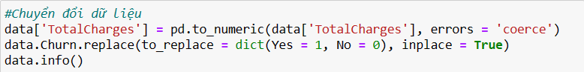

* Xóa dữ liệu:

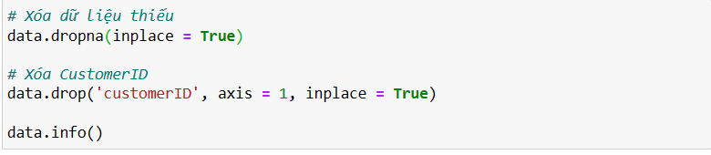

* Chuyển đổi dữ liệu:

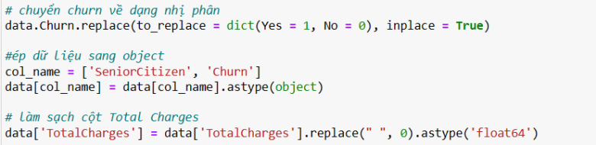

* Tách dữ liệu:

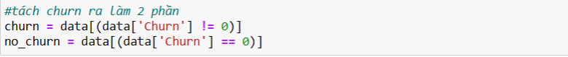

* Khám phá dữ liệu EDA:
* Biểu đồ cột đếm số khách hàng có rời bỏ hay không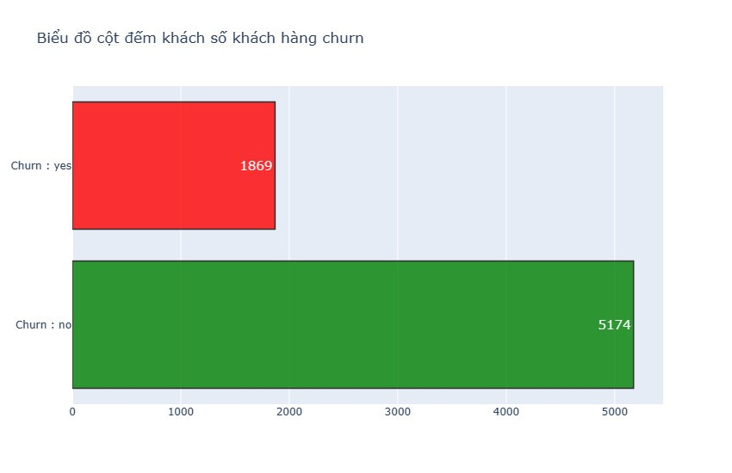
* Biểu đồ thể hiện phần trăm churn

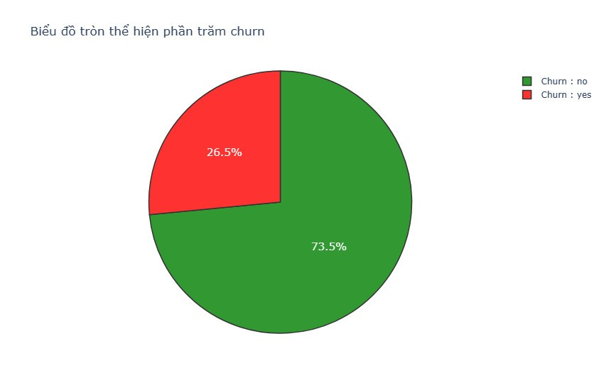

* Biểu đồ thể hiện sự tương quan giữa 3 biến

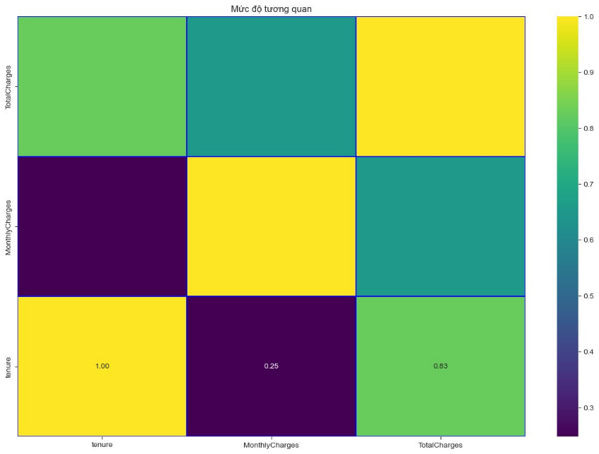

* Biểu đồ histogram

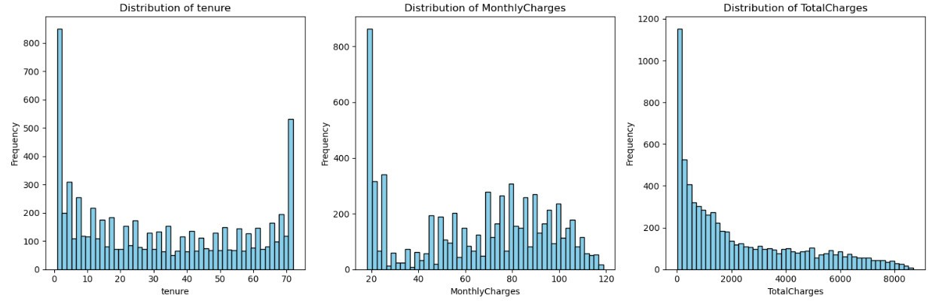

* Sự tương quan giữa các biến

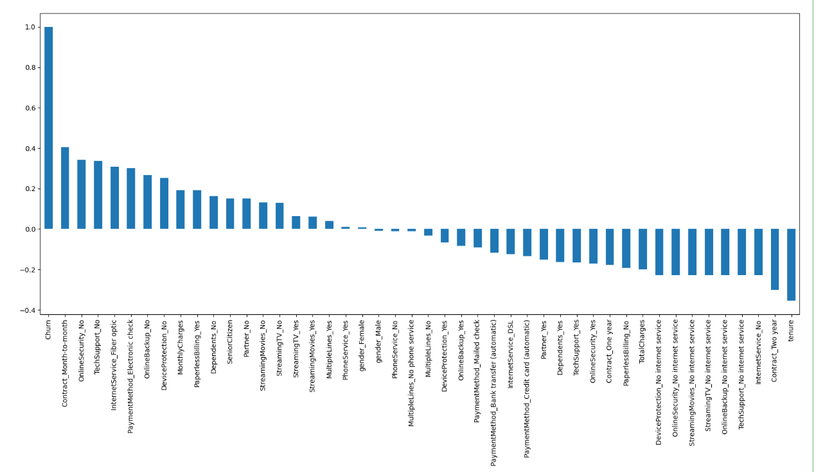

* 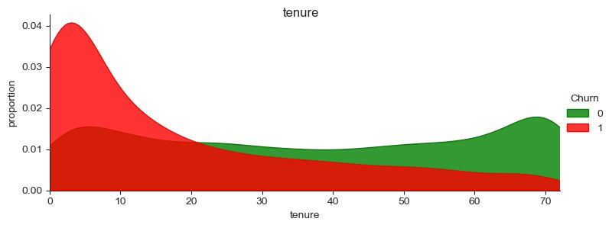Biểu đồ phân phối thể hiện tỷ lệ khách hàng rời bỏ dựa vào tenure (số tháng đã gắn bó)
* 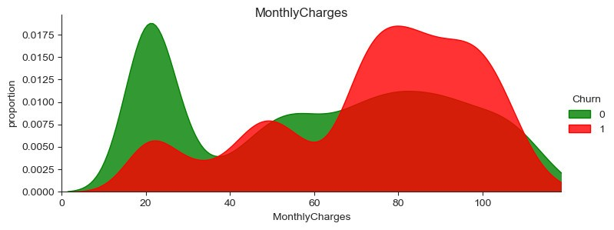Tỷ lệ khách hàng rời bỏ dựa vào số tiền khách hàng phải trả hàng tháng
* Tỷ lệ khách hàng rời bỏ dựa vào tổng số tiền phải trả

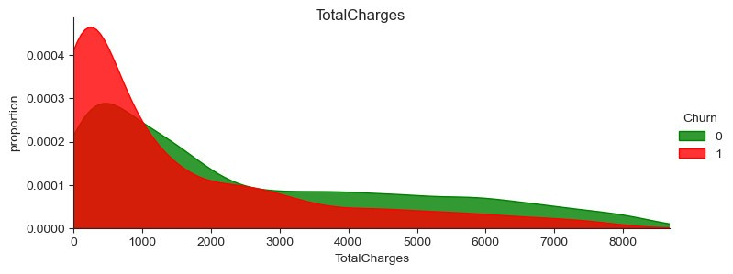

## 4.3. Các độ đo đánh giá hiệu năng

Trong nghiên cứu này chúng tôi sử dụng bốn chỉ số bao gồm accuracy, precision, recall và F1 score để đánh giá mô hình.

* Precision là tỷ lệ giữa số lượng mẫu được dự đoán khớp mẫu trên tổng dự đoán khớp mẫu và dự đoán đúng nhưng sai.



* Recall là tỷ lệ giữa số lượng mẫu được dự đoán khớp mẫu với tổng dự đoán khớp mẫu và dự đoán sai nhưng đúng.



* Accuracy là độ chính xác của mô hình, là tỷ lệ giữa số lượng mẫu được phân loại chính xác trên cho tổng số mẫu của tập dữ liệu huấn luyện.



* F1 score là trung bình trọng số của Precision và Recall.



Trong đó:

* TP (True Positive): tổng số trường hợp dự báo khớp mẫu đúng.
* TN (True Negative): tổng số trường hợp dự báo khớp mẫu sai.
* FP (False Positive): tổng số trường hợp dự báo các quan sát thuộc mẫu đúng nhưng tính thành sai.
* FN (False Negative): tổng số trường hợp dự báo các quan sát thuộc mẫu sai nhưng tính thành đúng.

## 4.4. Các tham số và môi trường cài đặt

### 4.4.1. Tham số

* Sử dụng tham số parameters , model, criterion, random_state, max_depth, min_samples_leaf.
* Siêu tham số hypererparamete.
* Tham số n_estimators, learning_rate, subsamrat, subplots.

### 4.4.2. Môi trường cài đặt

* Ngôn ngữ lập trình Python.
* Thư viện scikit-learn: cung cấp công cụ xây dựng và huấn luyện mô hình.
* Thư viện pandas: cung cấp cấu trúc dữ liệu và công cụ phân tích dữ liệu
* Thư viện numpy: hỗ trợ các phép tính số học.
* Thư viện matplotlib và seaborn: trực quan hóa dữ liệu bằng các biểu đồ.
* Xgboost và lightgbm: xử lý dữ liệu.

## 4.5. Các phương pháp cơ sở

* Phương pháp phân loại: LightGBM, Logistic Regression.
* Kết hợp các mô hình học máy:
* Decision Tree.
* Random Forest.
* XGBoost.

## 4.6. Phân tích, so sánh các kết quả

### 4.6.1. Mô hình phân loại

* Mô hình LightGBM:
  + Chia tập dữ liệu:

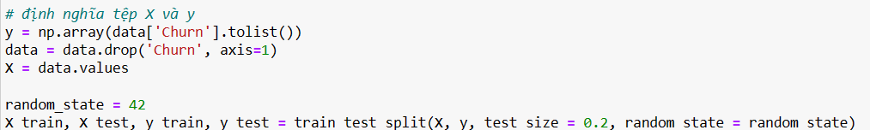

* + Huấn luyện mô hình:

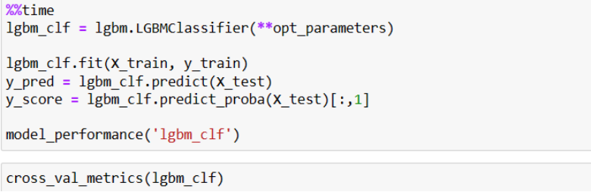

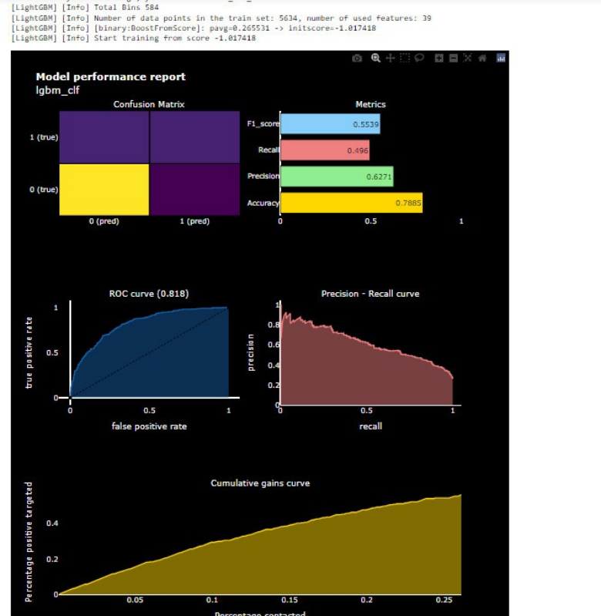Bộ dữ liệu được chia theo tỷ lệ 80:20 với tập huấn luyện 80% và tập kiểm tra 20%, tỷ lệ này giúp mô hình đạt được hiệu quả tốt vì tỷ lệ giúp dữ liệu được chia không có phương sai quá cao.

* Logistic Regression
  + Chia tập dữ liệu:

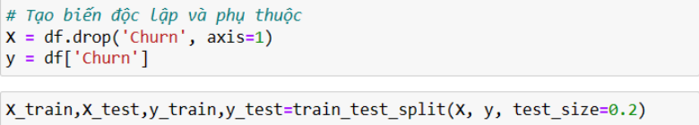

* + Xây dựng và huấn luyện mô hình:

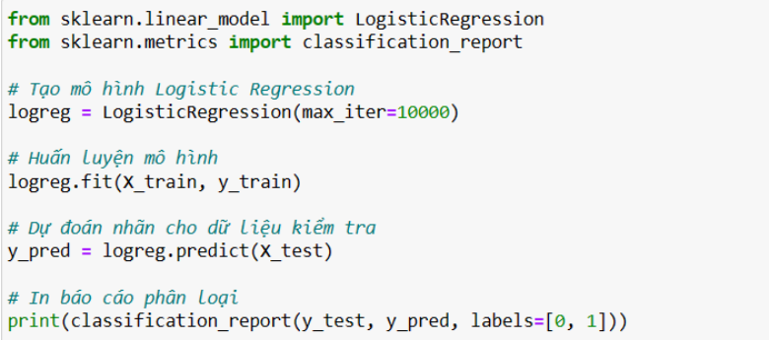

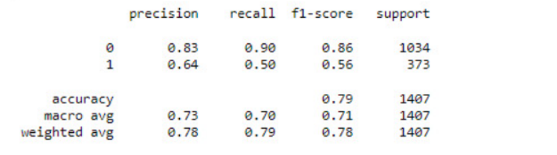

=> Mô hình Logistic Regression dự đoán đúng 83%% các trường hợp khách hàng không rời bỏ với recall khoảng 90% nghĩa là mô hình có khả năng tốt trong việc nhận diện những khách hàng không rời bỏ dịch vụ viễn thông. Tuy nhiên tỷ lệ dự đoán khách hàng rời bỏ dịch vụ viễn thông lại thấp hơn khoảng 64% với recall 50% điều này cho thấy mô hình cần cải thiện khả năng dự đoán tỷ lệ khách hàng rời bỏ dịch vụ viễn thông vì đây mới là mục tiêu của dự án. Độ chính xác của mô hình là 0,81 tương đương khoảng 81% cho thấy tỷ lệ dự đoán đúng của mô hình khá cao.

* + Xử lý dữ liệu mất cân bằng:

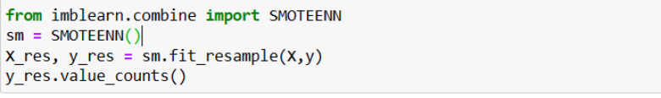

* + Xây dựng và huấn luyện mô hình sau khi xử lý dữ liệu mất cân bằng:

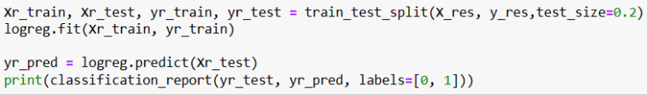

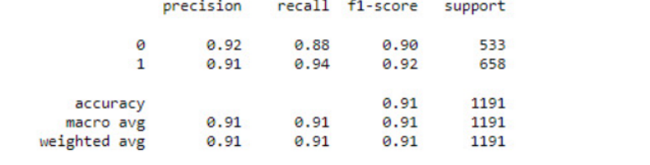

=> Sau khi xử lý dữ liệu mất cân bằng chúng tôi thấy rằng độ chính xác của mô hình đã tăng lên đạt khoảng 91%. Precision của mô hình dự đoán tỷ lệ khách hàng rời bỏ dịch vụ viễn thông là 91% vẫn thấp hơn so với 92% tỷ lệ khách hàng không rời bỏ dịch vụ viễn thông. Tuy nhiên recall của lớp 1 tức là tỷ lệ khách hàng rời bỏ dịch vụ viễn thông cao hơn so với recall của lớp 0 là 88%. F1 score của mô hình khoảng 91% đảm bảo mô hình không chỉ tập trung vào việc dự đoán chính xác một lớp mà còn phát hiện được nhiều mẫu thuộc lớp đó.

### 4.6.2. Decision Tree

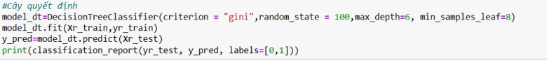

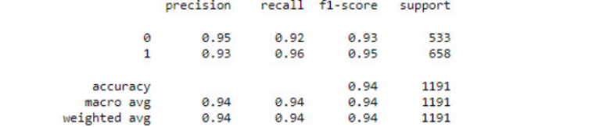

=> Mô hình Decision Tree dự đoán đúng 95% các trường hợp khách hàng không rời bỏ với recall khoảng 92% nghĩa là mô hình có khả năng tốt trong việc nhận diện những khách hàng không rời bỏ dịch vụ viễn thông. Tuy nhiên tỷ lệ dự đoán khách hàng rời bỏ dịch vụ viễn thông lại thấp hơn khoảng 93% với recall 96% nhưng đây vẫn là một tỷ lệ khá cao.

### 4.6.3. Random Forest

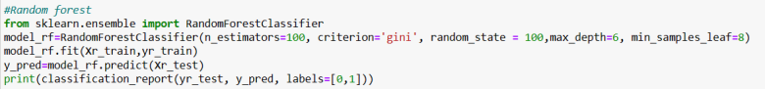

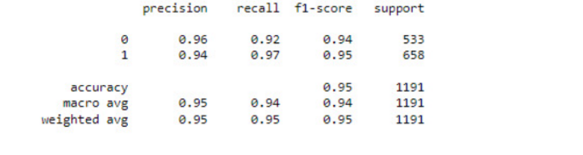

=> Mô hình Random Forest dự đoán đúng 96% các trường hợp khách hàng không rời bỏ với recall khoảng 92% nghĩa là mô hình có khả năng tốt trong việc nhận diện những khách hàng không rời bỏ dịch vụ viễn thông. Tỷ lệ dự đoán khách hàng rời bỏ dịch vụ viễn thông lại thấp hơn khoảng 94% với recall 97% nhưng đây vẫn là một tỷ lệ khá cao. Với chỉ số precision thì mô hình có độ chính xác trong dự đoán tỷ lệ khách hàng không rời bỏ cao hơn so với tỷ lệ khách hàng rời bỏ dịch vụ viễn thông. Tuy nhiên mô hình này lại có recall trong việc dự đoán khách hàng rời bỏ cao hơn có nghĩa mô hình sẽ phát hiện được nhiều mẫu positive. Độ chính xác của mô hình đạt tỷ lệ cao khoảng 95%.

### 4.6.4. XGBoost

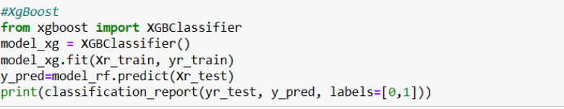

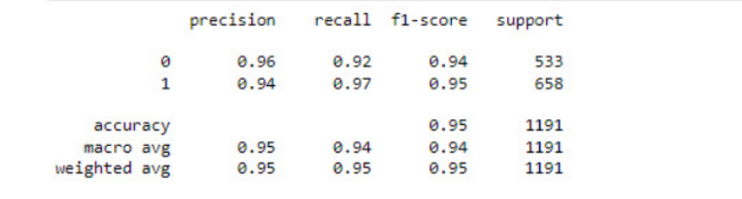

=> Mô hình XGBoost cũng có kết quả tương tự như Random Forest dự đoán đúng 96% các trường hợp khách hàng không rời bỏ với recall khoảng 92% nghĩa là mô hình có khả năng tốt trong việc nhận diện những khách hàng không rời bỏ dịch vụ viễn thông. Tỷ lệ dự đoán khách hàng rời bỏ dịch vụ viễn thông lại thấp hơn khoảng 94% với recall 97% nhưng đây vẫn là một tỷ lệ khá cao. Với chỉ số precision thì mô hình có độ chính xác trong dự đoán tỷ lệ khách hàng không rời bỏ cao hơn so với tỷ lệ khách hàng rời bỏ dịch vụ viễn thông. Tuy nhiên mô hình này lại có recall trong việc dự đoán khách hàng rời bỏ cao hơn có nghĩa mô hình sẽ phát hiện được nhiều mẫu positive. Độ chính xác của mô hình đạt tỷ lệ cao khoảng 95%.

Kết quả: Dưới đây là bảng so sánh các chỉ số đánh giá hiệu năng giữa các mô hình RDF, Decision Tree, XGBoost, LighGBM, Logistic Regression.

|  |  |  |  |  |  |
| --- | --- | --- | --- | --- | --- |
|  | **RDF** | **Decision Tree** | **XGBoost** | **LightGBM** | **Logistic Regression** |
| **Accuracy** | 0.95 | 0.94 | 0.95 | 0.79 | 0.91 |
| **Recall** | 0.97 | 0.96 | 0.97 | 0.5 | 0.94 |
| **Precision** | 0.94 | 0.93 | 0.94 | 0.63 | 0.91 |
| **F1 score** | 0.95 | 0.95 | 0.95 | 0.55 | 0.92 |

=> Mô hình RDF và XGBoost có chỉ số accuracy là 95% cao hơn các mô hình còn lại lần lượt là 1% Decision Tree, 16% LightGBM và 4% Logistic Regression. Hai chỉ số precision cao hơn từ 1 % đến 40%, đặc biệt mô hình LightGBM có chỉ số precision và F1 score thấp hơn nhiều so với các mô hình còn lại đạt tỷ lệ lần lượt là 63% và 55%.

# V. Kết luận

Dựa vào kết quả của nghiên cứu, chúng tôi đã thực hiện một phân tích sâu về mô hình hóa tỷ lệ khách hàng rời bỏ dịch vụ trong ngành viễn thông. Trong quá trình này, chúng tôi đã tiến hành đánh giá hiệu suất của các mô hình phổ biến như LightGBM, Logistic Regression, Decision Tree, XGBoost và Random Forest.

Đối với hai mô hình phân loại truyền thống LightGBM và Logistic Regression, chúng tôi đã phát hiện rằng mô hình phân loại LightGBM dù có tốc độ huấn luyện nhanh, khả năng xử lý các biến đầu vào phức tạp, xử lý dữ liệu mất cân bằng để đưa ra các quyết định chính xác nhưng trong nghiên cứu này LightGBM lại không mang lại hiệu suất cao cho bài toán, các chỉ số đánh giá của LightGBM không đạt mức độ như chúng tôi mong muốn khi chỉ dao động từ 50% đến 80%. Logistic Regression là một mô hình mặc dù đơn giản và dễ hiểu tuy nhiên mô hình này không thể hoạt động tốt trên dữ liệu không cân bằng nên cần trải qua quá trình xử lý dữ liệu mất cân bằng. Hơn nữa Logistic Regression có thể phản ánh không đúng mối quan hệ giữa các biến và tỷ lệ khách hàng rời bỏ dịch vụ viễn thông. Decision Tree, mặc dù đơn giản và dễ giải thích tuy nhiên mô hình này lại không phù hợp với các tập dữ liệu để lớn, đa chiều và phức tạp như teleco customer churn, nếu cần thiết phải sử dụng Decision Tree cần được kết hợp với nhiều phương pháp khác để cải thiện hiệu suất.

Qua nghiên cứu chúng tôi nhận ra rằng XGBoost và Random Forest sẽ là hai mô hình tối ưu nhất cho việc dự đoán tỷ lệ khách hàng rời bỏ dịch vụ viễn thông. XGBoost có khả năng xử lý tốt các tập dữ liệu lớn, các tham số có thể điều chỉnh để xử lý dữ liệu mất cân bằng, làm việc tốt với các biến đầu vào phức tạp, đặc biệt là có tốc độ và huật suất cao giúp giảm thời gian huấn luyện mô hình và tăng cường hiệu suất dự đoán. Trong khi đó Random Forest cũng là một mô hình có khả năng xử lý xử liệu lớn và phúc tạp, Random Forest không đòi hỏi nhiều công đoạn cấu hình và tinh chỉnh, hiệu suất dự đoán của mô hình này cũng rất cao mà không cần một quá trình quá phức tạp.

Trong ngành viễn thông, việc giảm tỷ lệ khách hàng rời bỏ là một mục tiêu quan trọng để tối ưu hóa chi phí, duy trì và phát triển doanh nghiệp. Trong nghiên cứu này, chúng tôi đã thực hiện một cuộc khảo sát toàn diện về việc lựa chọn các công cụ và phương pháp để dự đoán tỷ lệ khách hàng rời bỏ, từ đó đề xuất các biện pháp giữ chân khách hàng hiệu quả. Qua quá trình phân tích, chúng tôi đã nhận ra rằng việc sử dụng một mô hình dự đoán chính xác là chìa khóa để dự đoán tỷ lệ khách hàng rời bỏ dịch vụ từ đó đưa ra các biện pháp giữ chân khách hàng hiệu quả. Các công cụ và mô hình được đánh giá trong nghiên cứu bao gồm LightGBM, Logistic Regression, Decision Trees, XGBoost và Random Forest. Trong số này,XGBoost và Random Forest là hai mô hình tối ưu nhất có thể xử lý những tập dữ liệu phức tạp và mang lại hiệu suất dự đoán cao. Ngoài ra, sự linh hoạt trong việc điều chỉnh các tham số của Random Forest và XGBoost cũng là điểm mạnh giúp tối ưu hóa hiệu suất của mô hình. Việc lựa chọn các công cụ và phương pháp dự đoán tỷ lệ khách hàng rời bỏ trong dịch vụ viễn thông đòi hỏi sự cân nhắc kỹ lưỡng và sự hiểu biết sâu sắc về dữ liệu và mục tiêu của doanh nghiệp. Random Forset và XGBoost được đề xuất là hai lựa chọn tối ưu nhất cho bài toán, kết quả của hai mô hình này có thể mang lại hiệu quả cao trong việc dự đoán tỷ lệ khách hàng rời bỏ để đưa ra các biện pháp giữ chân khách hàng, giảm tỷ lệ khách hàng rời bỏ và tăng cường sự trung thành của khách hàng với doanh nghiệp.

# TÀI LIỆU THAM KHẢO

[1] Shuli Wu and Wei-Chuen Yau and Thian Song Ong and Siew-Chin Chong. “Integrated Churn Prediction and Customer Segmentation Framework for Teleco Business”. IEEE Access (2021).

[2] Xiancheng Xiahou and Yoshio Harada. “B2C E-Commerce Customer Churn Prediction Based on K-Means and SVM”. J. Theor. Appl. Electron. Commer. Res (2022).

[3] Nagaraju Jajam and Nagendra Panini Challa and Kamepalli SL Prasanna and Venkata Sasi Deepthi Ch. “Arithmetic Optimization With Ensemble Deep Learning SBLSTM-RNN-IGSA Model for Customer Churn Prediction”. IEEE Access (2023).

[4] Annals of Operations Research. “Exploiting time-varying RFM measures for customer churn prediction with deep neural networks”. Annals of Operations Research (2023).

[5] Ke Peng and Yan Peng. “Research on Telecom Customer Churn Prediction Based on GA-XGBoost and SHAP”. Journal of Computer and Communications (2022).

[6] Matthias Bogaert and Lex Delaere. “Ensemble Methods in Customer Churn Prediction: A Comparative Analysis of the State-of-the-Art”. Mathematics(2023).

[7] Maryam Rahmaty and Amir Daneshvar and Fariba Salahi and Maryam Ebrahimi and Adel Pourghader Chobar. “Customer Churn Modeling via the Grey Wolf Optimizer and Ensemble Neural Networks”. Discrete Dynamics in Nature and Society (2022).

[8] Samah Wael Fujo and Suresh Subramanian and Moaiad Ahmad Khder. “Customer Churn Prediction in Telecommunication Industry Using Deep Learning”. Information Sciences Letters (2022).

[9] Tianyuan Zhang and S{\'e}rgio Moro and Ricardo F. Ramos. “A Data-Driven Approach to Improve Customer Churn Prediction Based on Telecom Customer Segmentation”. Future Internet (2022).

[10] R. Sudharsan and E. N. Ganesh. “A Swish RNN based customer churn prediction for the telecom industry with a novel feature selection strategy”. Connection Science (2022).

[11] Anouar Dalli. “Impact of Hyperparameters on Deep Learning Model for Customer Churn Prediction in Telecommunication Sector”. Mathematical Problems in Engineering (2022).

[12] Syed Fakhar Bilal and Abdulwahab Ali Almazroi and Saba Bashir and Farhan Hassan Khan and Abdulaleem Ali Almazroi. “An ensemble based approach using a combination of clustering and classification algorithms to enhance customer churn prediction in telecom industry”. PeerJ Computer Science (2022).

[13] Hiren Kumar Thakkar and Ankit Desai and Subrata Ghosh and Priyanka Singh and Gajendra Sharma. “Clairvoyant: AdaBoost with Cost-Enabled Cost-Sensitive Classifier for Customer Churn Prediction”. Computational Intelligence and Neuroscience (2022).

[14] Fatima Enehezei Usman-Hamza and Abdullateef Oluwagbemiga Balogun and Luiz Fernando Capretz and Hammed Adeleye Mojeed and Saipunidzam Mahamad and Shakirat Aderonke Salihu and Abimbola Ganiyat Akintola and Shuib Bin Basri and Ramoni Tirimisiyu Amosa and Nasiru Kehinde Salahdeen. “Intelligent Decision Forest Models for Customer Churn Prediction”. Applied Sciences (2022).

[15] Xinyun Miao and Haoran Wang. “Customer Churn Prediction on Credit Card Services using Random Forest Method”. Proceedings of the 2022 7th International Conference on Financial Innovation and Economic Development (ICFIED 2022) (2022).

[16] Yajun Liu and Jingjing Fan and Jianfang Zhang and Xinxin Yin and Zehua Song. “Research on telecom customer churn prediction based on ensemble learning”. ournal of Intelligent Information Systems (2022).

[17] Ke Peng and Yan Peng. “Research on Telecom Customer Churn Prediction Based on GA-XGBoost and SHAP”. Journal of Computer and Communications (2022).

[18] Jingxiu Xu and Xueguang Li and Zhonglin He and Jinge Zhou. “Early Warning of Telecom Customer Churn Based on Multialgorithm Model Optimization”. Frontiers in Energy Research (2022).

[19] Yancong Zhou and Wenyue Chen and Xiaochen Sun and Dandan Yang. “Early warning of telecom enterprise customer churn based on ensemble learning”. PLOS ONE (2023).

[20] Asad Masood Khattak and Zartashia Mehak and Hussain Ahmad and Muhammad Usama Asghar and Muhammad Zubair Asghar and Aurangzeb Khan. “Customer churn prediction using composite deep learning technique”. Scientific Reports (2023).

[21] Renny Puspita Sari and Ferdy Febriyanto and Ahmad Cahyono Adi. “Analysis Implementation of the Ensemble Algorithm in Predicting Customer Churn in Telco Data: A Comparative Study”. Informatica (Slovenia) (2023).

|  |  |  |
| --- | --- | --- |
| **id** | **Cite** | **Abstract** |
| 1 | @article{Wu2021IntegratedCP,  title={Integrated Churn Prediction and Customer Segmentation Framework for Telco Business},  author={Shuli Wu and Wei-Chuen Yau and Thian Song Ong and Siew-Chin Chong},  journal={IEEE Access},  year={2021},  volume={9},  pages={62118-62136}  } | [Integrated Churn Prediction and Customer Segmentation Framework for Telco Business](https://www.semanticscholar.org/paper/Integrated-Churn-Prediction-and-Customer-Framework-Wu-Yau/1526084beca5dbebbee1924df751e3b447935008)  This framework integrates churn prediction and customer segmentation process to provide telco operators with a complete churn analysis to better manage customer churn and proposes an integrated customer analytics framework for churn management.  Abstract  In the telco industry, attracting new customers is no longer a good strategy since the cost of retaining existing customers is much lower. Churn management becomes instrumental in the telco industry. As there is limited study combining churn prediction and customer segmentation, this paper aims to propose an integrated customer analytics framework for churn management. There are six components in the framework, including data pre-processing, exploratory data analysis (EDA), churn prediction, factor analysis, customer segmentation, and customer behaviour analytics. This framework integrates churn prediction and customer segmentation process to provide telco operators with a complete churn analysis to better manage customer churn. Three datasets are used in the experiments with six machine learning classifiers. First, the churn status of the customers is predicted using multiple machine learning classifiers. Synthetic Minority Oversampling Technique (SMOTE) is applied to the training set to deal with the problems with imbalanced datasets. The 10-fold cross-validation is used to assess the models. Accuracy and F1-score are used for model evaluation. F1-score is considered to be an important metric to measure the models for imbalanced datasets since the premise of churn management is to be able to identify customers who will churn. Experimental analysis indicates that AdaBoost performed the best in Dataset 1, with accuracy of 77.19% and F1-score of 63.11%. Random Forest performed the best in Dataset 2, with accuracy of 93.6% and F1-score of 77.20%. Random Forest performed the best in Dataset 3 in terms of accuracy, at 63.09%, while Multi-layer Perceptron performed the best in terms of F1-score, at 42.84%. After implementing churn prediction, Bayesian Logistic Regression is used to conduct the factor analysis and to figure out some important features for churn customer segmentation. Churn customer segmentation is then carried out using K-means clustering. Customers are segmented into different groups, which allows marketers and decision makers to adopt retention strategies more precisely. |
| 2 | @article{Xiahou2022B2CEC,  title={B2C E-Commerce Customer Churn Prediction Based on K-Means and SVM},  author={Xiancheng Xiahou and Yoshio Harada},  journal={J. Theor. Appl. Electron. Commer. Res.},  year={2022},  volume={17},  pages={458-475},  url={https://api.semanticscholar.org/CorpusID:248009771}  } | [B2C E-Commerce Customer Churn Prediction Based on K-Means and SVM](https://www.semanticscholar.org/paper/B2C-E-Commerce-Customer-Churn-Prediction-Based-on-Xiahou-Harada/e0a7fc82f21fce1d0880e071ee5ef8a091520e08)  The results show that each prediction index after customer segmentation was significantly improved, which proves that k-means clustering segmentation is necessary and has significance for customer relationship management of B2C e-commerce enterprises.  Abstract  Customer churn prediction is very important for e-commerce enterprises to formulate effective customer retention measures and implement successful marketing strategies. According to the characteristics of longitudinal timelines and multidimensional data variables of B2C e-commerce customers’ shopping behaviors, this paper proposes a loss prediction model based on the combination of k-means customer segmentation and support vector machine (SVM) prediction. The method divides customers into three categories and determines the core customer groups. The support vector machine and logistic regression were compared to predict customer churn. The results show that each prediction index after customer segmentation was significantly improved, which proves that k-means clustering segmentation is necessary. The accuracy of the SVM prediction was higher than that of the logistic regression prediction. These research results have significance for customer relationship management of B2C e-commerce enterprises. |
| 3 | @article{Jajam2023ArithmeticOW,  title={Arithmetic Optimization With Ensemble Deep Learning SBLSTM-RNN-IGSA Model for Customer Churn Prediction},  author={Nagaraju Jajam and Nagendra Panini Challa and Kamepalli SL Prasanna and Venkata Sasi Deepthi Ch},  journal={IEEE Access},  year={2023},  volume={11},  pages={93111-93128},  url={https://api.semanticscholar.org/CorpusID:260911095}  } | [Arithmetic Optimization With Ensemble Deep Learning SBLSTM-RNN-IGSA Model for Customer Churn Prediction](https://www.semanticscholar.org/paper/Arithmetic-Optimization-With-Ensemble-Deep-Learning-Jajam-Challa/f4ef394dd135b329766495d7ac3c17cd4de3bfd3)  The proposed AOA-SBLSTM-RNN model intends to proficiently forecast the occurrence of Customer Churn in the Insurance industry and an optimal Hyperparameters tuning process using Improved Gravitational Search Optimization Algorithm (IGSA) is used in this study.  Abstract  Companies in a wide variety of industries use the customer churn prediction (CCP) process to keep their current clientele happy. Insurance companies need to be able to forecast churn to enhance the potency and functionality of deep learning methods. Deep learning techniques have a significant impact on improving and forecasting customer retention. Numerous studies employ standard machine learning and Deep Learning strategies to enhance customer retention, despite the fact that these strategies have a number of accuracy issues. In light of this need, this piece is dedicated to the development of a stacked bidirectional long short-term memory (SBLSTM) and RNN model for Arithmetic Optimisation Algorithm (AOA) in CCP. The proposed AOA-SBLSTM-RNN model intends to proficiently forecast the occurrence of Customer Churn in the Insurance industry. Initially, the AOA model performs pre-processing to transform the original data into a useful format. In addition, the SBLSTM-RNN model is used to distinguish between churning and non-churning customers. To improve the CCP outcomes of the SBLSTM-RNN model, an optimal Hyperparameters tuning process using Improved Gravitational Search Optimization Algorithm (IGSA) is used in this study. In this work, Three Health Insurance datasets were used to evaluate performance, and four sets of experiments were conducted. The Measures of true churn, false churn, specificity, precision, and accuracy are employed to assess the efficacy of the proposed approach. Experimental result shows that the Ensemble Deep Learning model AOA-SBLSTM-RNN with IGSA produces accuracy value of 97.89 and 97.67 on dataset 2 and dataset 1. which is better and had higher predictability levels in compared with all other models. |
| 4 | @article{Mena2023ExploitingTR,  title={Exploiting time-varying RFM measures for customer churn prediction with deep neural networks},  author={Gary Mena and Kristof Coussement and Koen W. De Bock and Arno De Caigny and Stefan Lessmann},  journal={Annals of Operations Research},  year={2023},  pages={1-23},  url={https://api.semanticscholar.org/CorpusID:257791561}  } | [Exploiting time-varying RFM measures for customer churn prediction with deep neural networks](https://www.semanticscholar.org/paper/Exploiting-time-varying-RFM-measures-for-customer-Mena-Coussement/c4d9568555b8bf84250a7184e2166be986e82a31)  R recurrent neural networks are found to outperform transformer architectures when focusing on time-varying RFM features and hybrid approaches that incorporate the outputs of DNNs in conventional CCP models are assessed.  Abstract  Deep neural network (DNN) architectures such as recurrent neural networks and transformers display outstanding performance in modeling sequential unstructured data. However, little is known about their merit to model customer churn with time-varying data. The paper provides a comprehensive evaluation of the ability of recurrent neural networks and transformers for customer churn prediction (CCP) using time-varying behavioral features in the form of recency, frequency, and monetary value (RFM). RFM variables are the backbone of CCP and, more generally, customer behavior forecasting. We examine alternative strategies for integrating time-varying and non-variant customer features in one network architecture. In this scope, we also assess hybrid approaches that incorporate the outputs of DNNs in conventional CCP models. Using a comprehensive panel data set from a large financial services company, we find recurrent neural networks to outperform transformer architectures when focusing on time-varying RFM features. This finding is confirmed when time-invariant customer features are included, independent of the specific form of feature integration. Finally, we find no statistical evidence that hybrid approaches (based on regularized logistic regression and extreme gradient boosting) improve predictive performance—highlighting that DNNs and especially recurrent neural networks are suitable standalone classifiers for CCP using time-varying RFM measures. |
| 5 | @article{Peng2022ResearchOT,  title={Research on Telecom Customer Churn Prediction Based on GA-XGBoost and SHAP},  author={Ke Peng and Yan Peng},  journal={Journal of Computer and Communications},  year={2022},  url={https://api.semanticscholar.org/CorpusID:254090028}  } | [Research on Telecom Customer Churn Prediction Based on GA-XGBoost and SHAP](https://www.semanticscholar.org/paper/Research-on-Telecom-Customer-Churn-Prediction-Based-Peng-Peng/91336ffd3b4efc4cb479e779a75c5c1df5af4bf3)  The improved XGBoost model has better performance in recall, F1 value and AUC value; the GA-XGBoost model is integrated with SHAP framework to analyze and explain the important features affecting telecom customer churn, which is more in line with the tele-com industry to predict customer the actual situation of churn.  Abstract  To address the prominent problems faced by customer churn in telecom enterprise management, a telecom customer churn prediction model integrating GA-XGBoost and SHAP is proposed. By using the ADASYN algorithm for data processing on the unbalanced sample set; based on the GA-XGBoost model, the XGBoost algorithm is used to construct the telecom customer churn prediction model, and the hyperparameters of the model are optimized by using the genetic algorithm. The experimental results show that compared with traditional machine learning methods such as GBDT, decision tree, KNN and single XGBoost model, the improved XGBoost model has better performance in recall, F1 value and AUC value; the GA-XGBoost model is integrated with SHAP framework to analyze and explain the important features affecting telecom customer churn, which is more in line with the tele-com industry to predict customer the actual situation of churn. |
| 6 | @article{Bogaert2023EnsembleMI,  title={Ensemble Methods in Customer Churn Prediction: A Comparative Analysis of the State-of-the-Art},  author={Matthias Bogaert and Lex Delaere},  journal={Mathematics},  year={2023},  url={https://api.semanticscholar.org/CorpusID:257251359}  } | [Ensemble Methods in Customer Churn Prediction: A Comparative Analysis of the State-of-the-Art](https://www.semanticscholar.org/paper/Ensemble-Methods-in-Customer-Churn-Prediction%3A-A-of-Bogaert-Delaere/4fbc5c03e7d6598853ce3a6b3c41e093d21db460)  This study is the first to include such an extensive set of classifiers, performance metrics, and statistical tests in a benchmark study of customer churn, and is observed that a heterogeneous ensemble with simulated annealing classifier selection is ranked the highest in terms of AUC and expected maximum profits.  Abstract  In the past several single classifiers, homogeneous and heterogeneous ensembles have been proposed to detect the customers who are most likely to churn. Despite the popularity and accuracy of heterogeneous ensembles in various domains, customer churn prediction models have not yet been picked up. Moreover, there are other developments in the performance evaluation and model comparison level that have not been introduced in a systematic way. Therefore, the aim of this study is to perform a large scale benchmark study in customer churn prediction implementing these novel methods. To do so, we benchmark 33 classifiers, including 6 single classifiers, 14 homogeneous, and 13 heterogeneous ensembles across 11 datasets. Our findings indicate that heterogeneous ensembles are consistently ranked higher than homogeneous ensembles and single classifiers. It is observed that a heterogeneous ensemble with simulated annealing classifier selection is ranked the highest in terms of AUC and expected maximum profits. For accuracy, F1 measure and top-decile lift, a heterogenous ensemble optimized by non-negative binomial likelihood, and a stacked heterogeneous ensemble are, respectively, the top ranked classifiers. Our study contributes to the literature by being the first to include such an extensive set of classifiers, performance metrics, and statistical tests in a benchmark study of customer churn. |
| 7 | @article{Rahmaty2022CustomerCM,  title={Customer Churn Modeling via the Grey Wolf Optimizer and Ensemble Neural Networks},  author={Maryam Rahmaty and Amir Daneshvar and Fariba Salahi and Maryam Ebrahimi and Adel Pourghader Chobar},  journal={Discrete Dynamics in Nature and Society},  year={2022},  url={https://api.semanticscholar.org/CorpusID:248899754 | [Customer Churn Modeling via the Grey Wolf Optimizer and Ensemble Neural Networks](https://www.semanticscholar.org/paper/Customer-Churn-Modeling-via-the-Grey-Wolf-Optimizer-Rahmaty-Daneshvar/7d937a5333d9af16e89162c938a2a5156f7d7ba5)  This study proposes a hybrid system based on fuzzy entropy criterion selection algorithm with similar classifiers, grey wolf optimization algorithm, and artificial neural network to predict the customer churn of those companies that suffer losses from losing customers over time.  Abstract  The customer churn is one of the key challenges for enterprises, and market saturation and increased competition to maintain business position has caused companies to make all attempts to identify customers who are likely to leave and end their relationship with a company in a particular period to become the customer of another company. In recent years, many methods have been developed including data mining for predicting the customer churn and manners that customers are likely to behave in the future and therefore, taking action early to prevent their leaving. This study proposes a hybrid system based on fuzzy entropy criterion selection algorithm with similar classifiers, grey wolf optimization algorithm, and artificial neural network to predict the customer churn of those companies that suffer losses from losing customers over time. The research results are evaluated by other methods in the criteria of accuracy, recall, precision, and F_measure, and it is declared that the proposed method is superior over other methods. |
| 8 | @article{Fujo2022CustomerCP,  title={Customer Churn Prediction in Telecommunication Industry Using Deep Learning},  author={Samah Wael Fujo and Suresh Subramanian and Moaiad Ahmad Khder},  journal={Information Sciences Letters},  year={2022},  url={https://api.semanticscholar.org/CorpusID:246394582}  } | [Customer Churn Prediction in Telecommunication Industry Using Deep Learning](https://www.semanticscholar.org/paper/Customer-Churn-Prediction-in-Telecommunication-Deep-Fujo-Subramanian/fc7b65724ea8b285cb3abf99938695c142774d02)  In predicting customer churn, the Deep-BP-ANN model’s accuracy outperforms the existing deep learning techniques that use holdout or 10fold CV for the same datasets and outperforms ML techniques: XG_Boost, Logistic_Regression, Naïve_Bayes, and KNN.  Abstract  Without proper analysis and forecasting, industries will find themselves repeatedly churning customers, which the telecom industry in particular cannot afford. A predictable model for customers will allow companies to retain current customers and to obtain new ones. Deep-BP-ANN implemented in this study using two feature selection methods, Variance Thresholding and Lasso Regression, in addition, our model strengthened by early stopping technique to stop training at right time and prevent overfitting. We compared the efficiency of minimizing overfitting between dropout and activity regularization strategies for two real datasets: IBM Telco and Cell2cell. Different evaluation approaches used: Holdout, and 10-fold cross-validation to evaluate the model’s efficiency. To solve unbalanced issue, the Random Oversampling technique was used to balance both datasets. The results show that the model implemented performs well with lasso regression for feature selection, early stopping technique to pick the epochs, and large numbers of neurons (250) into the input and hidden layers, and activity regularization to minimize overfitting for both datasets. In predicting customer churn, our findings outperform ML techniques: XG_Boost, Logistic_Regression, Naïve_Bayes, and KNN. Moreover, our Deep-BP-ANN model’s accuracy outperforms the existing deep learning techniques that use holdout or 10fold CV for the same datasets. |
| 9 | @article{Zhang2022ADA,  title={A Data-Driven Approach to Improve Customer Churn Prediction Based on Telecom Customer Segmentation},  author={Tianyuan Zhang and S{\'e}rgio Moro and Ricardo F. Ramos},  journal={Future Internet},  year={2022},  volume={14},  pages={94},  url={https://api.semanticscholar.org/CorpusID:247532720}  } | [A Data-Driven Approach to Improve Customer Churn Prediction Based on Telecom Customer Segmentation](https://www.semanticscholar.org/paper/A-Data-Driven-Approach-to-Improve-Customer-Churn-on-Zhang-Moro/b9480825c593c84f9287cf983e3f1671e72e344e)  This study aimed to develop a churn prediction model to predict telecom client churn through customer segmentation to help telecom companies efficiently predict the possibility of and take targeted measures to avoid customer churn, thereby increasing their profits.  Abstract  Numerous valuable clients can be lost to competitors in the telecommunication industry, leading to profit loss. Thus, understanding the reasons for client churn is vital for telecommunication companies. This study aimed to develop a churn prediction model to predict telecom client churn through customer segmentation. Data were collected from three major Chinese telecom companies, and Fisher discriminant equations and logistic regression analysis were used to build a telecom customer churn prediction model. According to the results, it can be concluded that the telecom customer churn model constructed by regression analysis had higher prediction accuracy (93.94%) and better results. This study will help telecom companies efficiently predict the possibility of and take targeted measures to avoid customer churn, thereby increasing their profits. |
| 10 | @article{Sudharsan2022ASR,  title={A Swish RNN based customer churn prediction for the telecom industry with a novel feature selection strategy},  author={R. Sudharsan and E. N. Ganesh},  journal={Connection Science},  year={2022},  volume={34},  pages={1855 - 1876},  url={https://api.semanticscholar.org/CorpusID:249940935}  } | [A Swish RNN based customer churn prediction for the telecom industry with a novel feature selection strategy](https://www.semanticscholar.org/paper/A-Swish-RNN-based-customer-churn-prediction-for-the-Sudharsan-Ganesh/8ff66c211fb73058224dd7f9634c5749c14f26a3)  A novel framework to predict customer churn through a deep learning model namely Swish Recurrent Neural Network (S-RNN) is proposed, which is adapted to classify the Churn Customer and a normal customer.  Abstract  Owing to saturated markets, fierce competition, dynamic criteria, along with introduction of new attractive offers, the considerable issue of customer churn was faced by the telecommunication industry. Thus, an efficient Churn Prediction (CP) model is required for monitoring customer churn. Therefore, this work proposes a novel framework to predict customer churn through a deep learning model namely Swish Recurrent Neural Network (S-RNN). Finally, SRNN is adapted to classify the Churn Customer (CC) and a normal customer. If the result is a churn customer, network utilisation history is analysed for retention process. Whereas, the number of churn customers based on the area network usage is not recognised in this frameworkOwing to saturated markets, fierce competition, dynamic criteria, along with introduction of new attractive offers, the considerable issue of customer churn was faced by the telecommunication industry. Thus, an efficient Churn Prediction (CP) model is required for monitoring customer churn. Therefore, this work proposes a novel framework to predict customer churn through a deep learning model namely Swish Recurrent Neural Network (S-RNN). Finally, S-RNN is adapted to classify the Churn Customer (CC) and a normal customer. If the result is a churn customer, network utilisation history is analysed for retention process. |
| 11 | @article{Dalli2022ImpactOH,  title={Impact of Hyperparameters on Deep Learning Model for Customer Churn Prediction in Telecommunication Sector},  author={Anouar Dalli},  journal={Mathematical Problems in Engineering},  year={2022},  url={https://api.semanticscholar.org/CorpusID:246723633}  } | [Impact of Hyperparameters on Deep Learning Model for Customer Churn Prediction in Telecommunication Sector](https://www.semanticscholar.org/paper/Impact-of-Hyperparameters-on-Deep-Learning-Model-in-Dalli/e37d421e35c035cdc8d754d68444506a32abc6e2)  In this paper, in order to predict a customer churn in the telecommunication sector, several published articles that had used machine learning (ML) techniques are analysed and RemsProp optimizer beat out the other algorithms such as stochastic gradient descent (SGD) and was seen even better from the Adadelta algorithm, the Adam algorithms, the AdaGrad algorithm, and AdaMax algorithm.  Abstract  In this paper, in order to predict a customer churn in the telecommunication sector, we have analysed several published articles that had used machine learning (ML) techniques. Significant predictive performance had been seen by utilising deep learning techniques. However, we have seen a tremendous lack of empirically derived heuristic information where we had to influence the hyperparameters consequently. Here, we had demonstrated three experimental findings, where a Relu activation function was embedded and utilised successfully in the hidden layers of the deep network. We can also see that the output layer had the service ability of a sigmoid function, in which we had seen a significant performance of the neural network model and obviously it was improved. Furthermore, we had also seen that the model's performance was noticed to be even better, but it was only considered better though when the batch size in the model was taken less than the test dataset’s size, respectively. In terms of accuracy, the RemsProp optimizer beat out the other algorithms such as stochastic gradient descent (SGD). RemsProp was seen even better from the Adadelta algorithm, the Adam algorithm, the AdaGrad algorithm, and AdaMax algorithm as well. |
| 12 | @article{Bilal2022AnEB,  title={An ensemble based approach using a combination of clustering and classification algorithms to enhance customer churn prediction in telecom industry},  author={Syed Fakhar Bilal and Abdulwahab Ali Almazroi and Saba Bashir and Farhan Hassan Khan and Abdulaleem Ali Almazroi},  journal={PeerJ Computer Science},  year={2022},  volume={8},  url={https://api.semanticscholar.org/CorpusID:247075327}  } | [An ensemble based approach using a combination of clustering and classification algorithms to enhance customer churn prediction in telecom industry](https://www.semanticscholar.org/paper/An-ensemble-based-approach-using-a-combination-of-Bilal-Almazroi/bff69c31b4d76b60443467ae8540361892352655)  The proposed churn prediction model is a hybrid model that is based on a combination of clustering and classification algorithms using an ensemble that performed significantly better than state of the art churn prediction models.  Abstract  Mobile communication has become a dominant medium of communication over the past two decades. New technologies and competitors are emerging rapidly and churn prediction has become a great concern for telecom companies. A customer churn prediction model can provide the accurate identification of potential churners so that a retention solution may be provided to them. The proposed churn prediction model is a hybrid model that is based on a combination of clustering and classification algorithms using an ensemble. First, different clustering algorithms (i.e. K-means, K-medoids, X-means and random clustering) were evaluated individually on two churn prediction datasets. Then hybrid models were introduced by combining the clusters with seven different classification algorithms individually and then evaluations were performed using ensembles. The proposed research was evaluated on two different benchmark telecom data sets obtained from GitHub and Bigml platforms. The analysis of results indicated that the proposed model attained the highest prediction accuracy of 94.7% on the GitHub dataset and 92.43% on the Bigml dataset. State of the art comparison was also performed using the proposed model. The proposed model performed significantly better than state of the art churn prediction models. |
| 13 | @article{Thakkar2022ClairvoyantAW,  title={Clairvoyant: AdaBoost with Cost-Enabled Cost-Sensitive Classifier for Customer Churn Prediction},  author={Hiren Kumar Thakkar and Ankit Desai and Subrata Ghosh and Priyanka Singh and Gajendra Sharma},  journal={Computational Intelligence and Neuroscience},  year={2022},  volume={2022},  url={https://api.semanticscholar.org/CorpusID:246411106}  } | [Clairvoyant: AdaBoost with Cost-Enabled Cost-Sensitive Classifier for Customer Churn Prediction](https://www.semanticscholar.org/paper/Clairvoyant%3A-AdaBoost-with-Cost-Enabled-Classifier-Thakkar-Desai/d6cb4e5ec42d76fb4b41d019ff025c84ef31cd3b)  This study demonstrates the empirical evaluation of the proposed AdaBoostWithCost algorithm, which consistently outperforms the discrete AdaBoost algorithm concerning telecom churn prediction, and the key focus of the Ada boostWithCost classifier is to reduce false-negative error and the misclassification cost more significantly than the AdaBoost.  Abstract  Customer churn prediction is one of the challenging problems and paramount concerns for telecommunication industries. With the increasing number of mobile operators, users can switch from one mobile operator to another if they are unsatisfied with the service. Marketing literature states that it costs 5–10 times more to acquire a new customer than retain an existing one. Hence, effective customer churn management has become a crucial demand for mobile communication operators. Researchers have proposed several classifiers and boosting methods to control customer churn rate, including deep learning (DL) algorithms. However, conventional classification algorithms follow an error-based framework that focuses on improving the classifier's accuracy over cost sensitization. Typical classification algorithms treat misclassification errors equally, which is not applicable in practice. On the contrary, DL algorithms are computationally expensive as well as time-consuming. In this paper, a novel class-dependent cost-sensitive boosting algorithm called AdaBoostWithCost is proposed to reduce the churn cost. This study demonstrates the empirical evaluation of the proposed AdaBoostWithCost algorithm, which consistently outperforms the discrete AdaBoost algorithm concerning telecom churn prediction. The key focus of the AdaBoostWithCost classifier is to reduce false-negative error and the misclassification cost more significantly than the AdaBoost. |
| 14 | @article{UsmanHamza2022IntelligentDF,  title={Intelligent Decision Forest Models for Customer Churn Prediction},  author={Fatima Enehezei Usman-Hamza and Abdullateef Oluwagbemiga Balogun and Luiz Fernando Capretz and Hammed Adeleye Mojeed and Saipunidzam Mahamad and Shakirat Aderonke Salihu and Abimbola Ganiyat Akintola and Shuib Bin Basri and Ramoni Tirimisiyu Amosa and Nasiru Kehinde Salahdeen},  journal={Applied Sciences},  year={2022},  url={https://api.semanticscholar.org/CorpusID:251705601}  } | [Intelligent Decision Forest Models for Customer Churn Prediction](https://www.semanticscholar.org/paper/Intelligent-Decision-Forest-Models-for-Customer-Usman-Hamza-Balogun/efaca5360e04a7c8e19267259b9c3c8040b12270)  Comparisons showed that the proposed DF models provided superior prediction performances and optimal solutions for CCP in the telecom industry, and the development and deployment of DF-based models for CCP and applicable ML tasks are recommended.  Abstract  Customer churn is a critical issue impacting enterprises and organizations, particularly in the emerging and highly competitive telecommunications industry. It is important to researchers and industry analysts interested in projecting customer behavior to separate churn from non-churn consumers. The fundamental incentive is a firm’s intent desire to keep current consumers, along with the exorbitant expense of gaining new ones. Many solutions have been developed to address customer churn prediction (CCP), such as rule-based and machine learning (ML) solutions. However, the issue of scalability and robustness of rule-based customer churn solutions is a critical drawback, while the imbalanced nature of churn datasets has a detrimental impact on the prediction efficacy of conventional ML techniques in CCP. As a result, in this study, we developed intelligent decision forest (DF) models for CCP in telecommunication. Specifically, we investigated the prediction performances of the logistic model tree (LMT), random forest (RF), and Functional Trees (FT) as DF models and enhanced DF (LMT, RF, and FT) models based on weighted soft voting and weighted stacking methods. Extensive experimentation was performed to ascertain the efficacy of the suggested DF models utilizing publicly accessible benchmark telecom CCP datasets. The suggested DF models efficiently distinguish churn from non-churn consumers in the presence of the class imbalance problem. In addition, when compared to baseline and existing ML-based CCP methods, comparative findings showed that the proposed DF models provided superior prediction performances and optimal solutions for CCP in the telecom industry. Hence, the development and deployment of DF-based models for CCP and applicable ML tasks are recommended. |
| 15 | @article{Miao2022CustomerCP,  title={Customer Churn Prediction on Credit Card Services using Random Forest Method},  author={Xinyun Miao and Haoran Wang},  journal={Proceedings of the 2022 7th International Conference on Financial Innovation and Economic Development (ICFIED 2022)},  year={2022},  url={https://api.semanticscholar.org/CorpusID:252144172}  } | [Customer Churn Prediction on Credit Card Services using Random Forest Method](https://www.semanticscholar.org/paper/Customer-Churn-Prediction-on-Credit-Card-Services-Miao-Wang/f465865355db69fc18dd0d867ec226cdb38cddf6)  It shows that the more frequent customers use their credit cards, the less likely they are to leave, and by using this model, bank managers can proactively take actions to fight against customer churn.  Abstract  With the continuous development of the Internet, more and more people are spending money using credit cards online, therefore, retaining customers in order to maintain profit margin becomes very important for many banks. This paper aims to make predictions on credit card customer churn through machine learning methods and to provide feasible solutions to deal with customer churn issue based on the results. Three models including Random Forest, Linear Regression and K-Nearest Neighbor (KNN) are applied to a dataset which contains more than 10000 pieces and 21 features. By tuning hyperparameters and evaluating models based on ROC & AUC and confusion matrix, it is concluded that Random Forest has the best performance with its accuracy reaching 96.25%. Total transaction amount in the last 12 months, total transaction count in the last 12 months and total revolving balance are the top three important features which have the significant impacts on the customer churn prediction. It shows that the more frequent customers use their credit cards, the less likely they are to leave, and by using this model, bank managers can proactively take actions to fight against customer churn. |
| 16 | @article{Liu2022ResearchOT,  title={Research on telecom customer churn prediction based on ensemble learning},  author={Yajun Liu and Jingjing Fan and Jianfang Zhang and Xinxin Yin and Zehua Song},  journal={Journal of Intelligent Information Systems},  year={2022},  volume={60},  pages={759-775},  url={https://api.semanticscholar.org/CorpusID:252297045}  } | [Research on telecom customer churn prediction based on ensemble learning](https://www.semanticscholar.org/paper/Research-on-telecom-customer-churn-prediction-based-Liu-Fan/a0ad90f4f4defc38658eba382f5b0cfb1d59665c)  To improve the effectiveness and robustness of the model, ensemble learning is introduced into the telecom customer churn field and it was found that the churn prediction accuracy rate improved regardless of whether the dataset was balanced, especially in the unbalanced dataset.  Abstract  As the market in the telecom industry becomes saturated and competition between telecom operators heats up, preventing customer churn has become a company’s top concern. It is, therefore, crucial to identify customers who are likely to churn and the reasons, as it directly impacts the company’s revenue. The main contribution of this study lies in the multidimensional data preprocessing, feature extraction and processing of the dataset provided by the telecom operator. Then, the k-means algorithm is used to cluster different consumer groups, which in turn analyses the factors of concern to different consumer groups and makes targeted suggestions. Finally, to improve the effectiveness and robustness of the model, ensemble learning is introduced into the telecom customer churn field. The experimental results show that the extracted features and the experimental results are satisfactory. Ensemble learning was also applied to the dataset provided by S. Khotijah and it was found that the churn prediction accuracy rate improved regardless of whether the dataset was balanced, especially in the unbalanced dataset. |
| 17 | @article{Peng2022ResearchOT,  title={Research on Telecom Customer Churn Prediction Based on GA-XGBoost and SHAP},  author={Ke Peng and Yan Peng},  journal={Journal of Computer and Communications},  year={2022},  url={https://api.semanticscholar.org/CorpusID:254090028}  } | [Research on Telecom Customer Churn Prediction Based on GA-XGBoost and SHAP](https://www.semanticscholar.org/paper/Research-on-Telecom-Customer-Churn-Prediction-Based-Peng-Peng/91336ffd3b4efc4cb479e779a75c5c1df5af4bf3)  The improved XGBoost model has better performance in recall, F1 value and AUC value; the GA-XGBoost model is integrated with SHAP framework to analyze and explain the important features affecting telecom customer churn, which is more in line with the tele-com industry to predict customer the actual situation of churn.  Abstract  To address the prominent problems faced by customer churn in telecom enterprise management, a telecom customer churn prediction model integrating GA-XGBoost and SHAP is proposed. By using the ADASYN algorithm for data processing on the unbalanced sample set; based on the GA-XGBoost model, the XGBoost algorithm is used to construct the telecom customer churn prediction model, and the hyperparameters of the model are optimized by using the genetic algorithm. The experimental results show that compared with traditional machine learning methods such as GBDT, decision tree, KNN and single XGBoost model, the improved XGBoost model has better performance in recall, F1 value and AUC value; the GA-XGBoost model is integrated with SHAP framework to analyze and explain the important features affecting telecom customer churn, which is more in line with the tele-com industry to predict customer the actual situation of churn. |
| 18 | @inproceedings{Xu2022EarlyWO,  title={Early Warning of Telecom Customer Churn Based on Multialgorithm Model Optimization},  author={Jingxiu Xu and Xueguang Li and Zhonglin He and Jinge Zhou},  booktitle={Frontiers in Energy Research},  year={2022},  url={https://api.semanticscholar.org/CorpusID:250276108}  } | [Early Warning of Telecom Customer Churn Based on Multialgorithm Model Optimization](https://www.semanticscholar.org/paper/Early-Warning-of-Telecom-Customer-Churn-Based-on-Xu-Li/5208ccc2240e9cb351261da6d7b747dee4596e38)  A variety of algorithm models are built to predict whether telecom companies will lose customers, respond to the early warning of customer churn, and then implement active retention measures and it is found that the characteristic variables calculated after optimization are put into multialgorithm models to predict the churn of telecom customers.  Abstract  Background: China telecom is the largest integrated information service provider in China, its business volume all over the world. It is interesting to note that China Unicom and other telecom companies have carried out similar businesses one after another. How to prevent the loss of existing customers in the fierce competition is an important issue for telecom companies to think about. Methods: This work aims to build a variety of algorithm models for target optimization and use them to predict whether telecom companies will lose customers, respond to the early warning of customer churn, and then implement active retention measures. Data characteristics affect the final loss prediction effect. In this study, the weight contribution rate of each characteristic variable is obtained by calculating the evidence weight and then the characteristic variable information value so as to optimize the prediction accuracy of the algorithm model. Through calculation, we noted the weight contribution rate of five characteristic variables to be the highest. Including total day charge, total day minutes customer service calls, international plan, and number of voicemail messages, linear regression, decision tree, Bayesian, artificial neural network, and support vector machine are used to predict customer churn on the customer dataset published by telecom companies. The experimental results are used to test the performance of the algorithm model. Results: It is found that the characteristic variables calculated after optimization are put into multialgorithm models to predict the churn of telecom customers. Finally, it is found that it is better for the optimized characteristic variables to use the decision tree algorithm model to predict the loss of telecom customers. |
| 19 | @article{Zhou2023EarlyWO,  title={Early warning of telecom enterprise customer churn based on ensemble learning},  author={Yancong Zhou and Wenyue Chen and Xiaochen Sun and Dandan Yang},  journal={PLOS ONE},  year={2023},  volume={18},  url={https://api.semanticscholar.org/CorpusID:263902791}  } | [Early warning of telecom enterprise customer churn based on ensemble learning](https://www.semanticscholar.org/paper/Early-warning-of-telecom-enterprise-customer-churn-Zhou-Chen/2fa34f42b5823c9ccb761a4100066644d9bcacd5)  The prediction results of customer churn provide strong data support for telecom companies to adopt appropriate retention strategies for pre-churn customers and reduce customer churn.  Abstract  Analyzing customers’ characteristics and giving the early warning of customer churn based on machine learning algorithms, can help enterprises provide targeted marketing strategies and personalized services, and save a lot of operating costs. Data cleaning, oversampling, data standardization and other preprocessing operations are done on 900,000 telecom customer personal characteristics and historical behavior data set based on Python language. Appropriate model parameters were selected to build BPNN (Back Propagation Neural Network). Random Forest (RF) and Adaboost, the two classic ensemble learning models were introduced, and the Adaboost dual-ensemble learning model with RF as the base learner was put forward. The four models and the other four classical machine learning models-decision tree, naive Bayes, K-Nearest Neighbor (KNN), Support Vector Machine (SVM) were utilized respectively to analyze the customer churn data. The results show that the four models have better performance in terms of recall rate, precision rate, F1 score and other indicators, and the RF-Adaboost dual-ensemble model has the best performance. Among them, the recall rates of BPNN, RF, Adaboost and RF-Adaboost dual-ensemble model on positive samples are respectively 79%, 90%, 89%,93%, the precision rates are 97%, 99%, 98%, 99%, and the F1 scores are 87%, 95%, 94%, 96%. The RF-Adaboost dual-ensemble model has the best performance, and the three indicators are 10%, 1%, and 6% higher than the reference. The prediction results of customer churn provide strong data support for telecom companies to adopt appropriate retention strategies for pre-churn customers and reduce customer churn. |
| 20 | @article{Khattak2023CustomerCP,  title={Customer churn prediction using composite deep learning technique},  author={Asad Masood Khattak and Zartashia Mehak and Hussain Ahmad and Muhammad Usama Asghar and Muhammad Zubair Asghar and Aurangzeb Khan},  journal={Scientific Reports},  year={2023},  volume={13},  url={https://api.semanticscholar.org/CorpusID:263969473}  } | [Customer churn prediction using composite deep learning technique](https://www.semanticscholar.org/paper/Customer-churn-prediction-using-composite-deep-Khattak-Mehak/2b6b454c77ed60bd4f227ddc3bcb28c3b768065c)  The goal is to effectively estimate customer churn using benchmark data and increase the churn prediction process's accuracy and the proposed BiLSTM-CNN model attained a remarkable accuracy of 81%.  Abstract  Customer churn, a phenomenon that causes large financial losses when customers leave a business, makes it difficult for modern organizations to retain customers. When dissatisfied customers find their present company's services inadequate, they frequently migrate to another service provider. Machine learning and deep learning (ML/DL) approaches have already been used to successfully identify customer churn. In some circumstances, however, ML/DL-based algorithms lacks in delivering promising results for detecting client churn. Previous research on estimating customer churn revealed unexpected forecasts when utilizing machine learning classifiers and traditional feature encoding methodologies. Deep neural networks were also used in these efforts to extract features without taking into account the sequence information. In view of these issues, the current study provides an effective method for predicting customer churn based on a hybrid deep learning model termed BiLSTM-CNN. The goal is to effectively estimate customer churn using benchmark data and increase the churn prediction process's accuracy. The experimental results show that when trained, tested, and validated on the benchmark dataset, the proposed BiLSTM-CNN model attained a remarkable accuracy of 81%. |
| 21 | @article{Sari2023AnalysisIO,  title={Analysis Implementation of the Ensemble Algorithm in Predicting Customer Churn in Telco Data: A Comparative Study},  author={Renny Puspita Sari and Ferdy Febriyanto and Ahmad Cahyono Adi},  journal={Informatica (Slovenia)},  year={2023},  volume={47},  url={https://api.semanticscholar.org/CorpusID:259653180}  } | [Analysis Implementation of the Ensemble Algorithm in Predicting Customer Churn in Telco Data: A Comparative Study](https://www.semanticscholar.org/paper/Analysis-Implementation-of-the-Ensemble-Algorithm-A-Sari-Febriyanto/fbd3bf4b1cf0e64056028d975ffc9e2617ab9767)  The results indicate that XGBoost outperforms other techniques and is the most suitable algorithm to build the predictive model for churn prediction, and achieves higher accuracy by performing a Grid Search CV hyper-parameter setting with X GBoost, resulting in an accuracy of 81.2%.  Abstract  Globalization and technological advancements in the telecommunication industry have led to a significant rise in the number of operators, leading to intense market competition. This sector has become crucial in developed countries, and companies strive to increase profits by acquiring new customers, up-selling existing ones, and extending the retention period of current clients. In the traditional method of defect prediction, a single classifier is used to build a model on a pre-labeled dataset. However, this approach has limitations in predicting defects accurately under certain circumstances. To overcome these limitations, boosting is applied to combine multiple weak classifiers and create a robust classification model. Among many algorithms used for churn prediction, ensemble techniques have demonstrated greater accuracy than simpler approaches. This study aims to overcome these limitations by experimenting with five ensemble algorithms, including Adaboost, Gradient Boost, XGBoost, CatBoost, and LightGBM. The results indicate that XGBoost outperforms other techniques and is the most suitable algorithm to build the predictive model. Additionally, the study achieves higher accuracy by performing a Grid Search CV hyper-parameter setting with XGBoost, resulting in an accuracy of 81.2%. Povzetek: Študija je primerjala pet ansambelskih algoritmov za napovedovanje prekinitve naročniškega razmerja. Rezultati kažejo, da je XGBoost najboljši algoritem z natančnostjo 81,2 %. |
| 22 | @article{T2023PredictCC,  title={Predict Customer Churn through Customer Behaviour using Machine Learning Algorithms},  author={Hari Krishna T and Hari Krishna T and Sushma G and Charankumar Reddy P and Mohammad Thahir S},  journal={International Research Journal on Advanced Science Hub},  year={2023},  url={https://api.semanticscholar.org/CorpusID:259654016}  } | [Predict Customer Churn through Customer Behaviour using Machine Learning Algorithms](https://www.semanticscholar.org/paper/Predict-Customer-Churn-through-Customer-Behaviour-H.-H./e31264e652a40f72c99297d8268f59142141bc8c)  Customers are becoming more concerned to the quality of service (QoS) offered by organizations in the present. However, the present day shows greater rivalry in offering the clients with technologically innovative QoS. However, an orga-nization may beneﬁt from effective customer relationship management systems in order to increase sales, maintain relationships with existing customers and improve customer retention. The customer retention strategies can beneﬁt greatly by the use of machine learning models like Decision Tree, Na¨ıve-Bayes Classiﬁcation, Logistic Regression algorithms. |
| 23 | @article{Shinde2022ChurnPA,  title={Churn Prediction and Prevention for OTT/Tele- Communication},  author={Aniket Shinde},  journal={INTERANTIONAL JOURNAL OF SCIENTIFIC RESEARCH IN ENGINEERING AND MANAGEMENT},  year={2022},  url={https://api.semanticscholar.org/CorpusID:254354035}  } | [Churn Prediction and Prevention for OTT/Tele- Communication](https://www.semanticscholar.org/paper/Churn-Prediction-and-Prevention-for-OTT-Tele-Shinde/aa3ba3a6f4a83ac9ad6d6b62fb9f83738f4b2f1f)  Effective customer relationship management systems may help the organization attract new clients, preserve client connections, and enhance client retention by generating more revenue for the company's operations.  Abstract  Customers are becoming more drawn to the quality of service (QoS) offered by businesses in the present. However, the present day shows greater rivalry in offering clients technologically cutting-edge QoS. However, effective customer relationship management systems may help the organization attract new clients, preserve client connections, and enhance client retention by generating more revenue for the company's operations. Churners have always been a major problem for every business that offers services. Churning drives up a company's expenses while also lowering its profit margin. However, it is possible to forecast if a consumer wishes to cancel service using predictive analysis based on historical service usage, service performance, expenditure, and other behavioral patterns. The problem with churn analysis is that it can reveal unnecessary information when used on databases that are combined by a company that owns confidential information. Keywords—customer relationship management, customer retention, machine learning, churn analysis |
| 24 | @article{Sidiq2023AnalysisAC,  title={Analysis and Classification of Customer Churn Using Machine Learning Models},  author={Muhammad Maulana Sidiq and Dyah Anggraini},  journal={Jurnal RESTI (Rekayasa Sistem dan Teknologi Informasi)},  year={2023},  url={https://api.semanticscholar.org/CorpusID:266078907}  } | [Analysis and Classification of Customer Churn Using Machine Learning Models](https://www.semanticscholar.org/paper/Analysis-and-Classification-of-Customer-Churn-Using-Sidiq-Anggraini/95b194a4c94e22e0fa428101b63620d9b9727000)  The results of the analysis show that the classification of churn customers using the XGBoost algorithm has the best level of accuracy compared to other algorithms, and the oversampling method with SMOTE tends to reduce the accuracy value of each classification algorithm.  Abstract  Analysis studies of customer loss (customer churn) have been used for years to increase profitability and build customer relationships with companies. Customer analysis using exploratory data analysis (EDA) for visualizing data and the use of machine learning for the classification of customer churn are often used by past analysts. This study uses several machine learning models that can be used for customer churn classification, namely Logistic Regression, Random Forest, Support Vector Machine (SVM), Gradient Boosting, AdaBoost, and Extreme Gradient Boosting (XGBoost). However, there is a class imbalance factor in the dataset, which is the biggest challenge that is usually faced by analysts to get good results in the classification of machine learning models. The Synthetic Minority Over-sampling Technique (SMOTE) method is a popular method applied to deal with class imbalances in datasets. The results of the analysis show that the classification of churn customers using the XGBoost algorithm has the best level of accuracy compared to other algorithms, with an accuracy value of 0.829424, and the oversampling method with SMOTE tends to reduce the accuracy value of each classification algorithm. The Permutation Feature Importance (PFI) technique from the XGBoost model gets the result that tenure, monthly contracts, and TV streaming are the features that affect customer churn the most. |
| 25 | @article{Jing2023DataAA,  title={Data analysis and machine learning in the context of customer churn prediction},  author={Changran Jing},  journal={Applied and Computational Engineering},  year={2023},  url={https://api.semanticscholar.org/CorpusID:260218506}  } | [Data analysis and machine learning in the context of customer churn prediction](https://www.semanticscholar.org/paper/Data-analysis-and-machine-learning-in-the-context-Jing/8100e4a07004d84fac54e7f064f58ed6b550b0db)  This study uses data analysis techniques to provide recommendations on how the banking industry should improve service quality, and establishes 6 models with better performance to predict customer churn, and selects the random forest model with high predictive ability as the most suitable model.  Abstract  Due to the fierce competition in the market, customers are often faced with multiple choices when choosing products and services. So many industries, including banking, are now facing the problem of how to address customer churn. At the same time, in order to improve the quality of service for users, banks and other institutions need to conduct in-depth research on the characteristics of customers. This paper provides solutions to the above two problems by using data analysis and mining technology and machine learning technology in artificial intelligence. The study provides an in-depth exploration of cus-tomer churn likelihood by analyzing customer behavior and characteristics. This study used data analysis methods such as Chi-square test, Mann Whitney U test, linear regres-sion, and machine learning methods such as logistic regression, random forest, and XGBoost. This research uses public datasets on Kaggle. This study uses data analysis techniques to provide recommendations on how the banking industry should improve service quality, and establishes 6 models with better performance to predict customer churn. In addition, this paper also uses a variety of evaluation indicators to compare the model performance, and selects the random forest model with high predictive ability as the most suitable model. In addition, the order of importance of the factors responsible for customer churn was successfully derived. |
| 26 | @article{Arai2023MethodFC,  title={Method for Characterization of Customer Churn Based on LightBGM and Experimental Approach for Mitigation of Churn},  author={Kohei Arai and Ikuya Fujikawa and Yusuke Nakagawa and Ryo Momozaki and Sayuri Ogawa},  journal={International Journal of Advanced Computer Science and Applications},  year={2023},  url={https://api.semanticscholar.org/CorpusID:259311698}  } | [Method for Characterization of Customer Churn Based on LightBGM and Experimental Approach for Mitigation of Churn](https://www.semanticscholar.org/paper/Method-for-Characterization-of-Customer-Churn-Based-Arai-Fujikawa/a1c1dde1311de9b7614955dd10026f9637729ea2)  A method for customer churn characterization based on LightBGM (Light Gradient Boosting Machine) is proposed and it is found that the first visit date is the most significant factor for churn customer character.  Abstract  A method for customer churn characterization based on LightBGM (Light Gradient Boosting Machine) is proposed. Additionally, experimental approaches for mitigation of churn are conducted through churn prediction. The experiments reveal several churn characteristics such as age dependency, gender dependency (with a high divorce rate among female customers), number of visits dependency (with a higher churn rate for customers with fewer visits), unit price (per hair salon visit) dependency (with a higher withdrawal rate for lowerpriced services), date of first visit dependency (with a high churn rate for recent customers), date of last visit dependency, and menu dependency (with low attrition rates for gray hair dye and high attrition rates for school and child cuts) and so on. Through the experiments, these dependencies are clarified. It is found that the first visit date is the most significant factor for churn customer character. Also, it is found that “distance to hair salon” dependency may be related to the availability of parking lots, although this factor has insignificant impact on the churn rate. Keywords—Churn; LightBGM; churn characteristics; linear regression |
| 27 | @article{Zaidan2023ApplicationOT,  title={Application of the Beta Distribution Model to the Customer Churn Rate},  author={Henrique Pinto dos Santos Zaidan},  journal={Socioeconomic Analytics},  year={2023},  url={https://api.semanticscholar.org/CorpusID:263845712}  } | [Application of the Beta Distribution Model to the Customer Churn Rate](https://www.semanticscholar.org/paper/Application-of-the-Beta-Distribution-Model-to-the-Zaidan/e4f29c90cadbcd13ccc979b319717a1216d88452)  This research fits the beta distribution model for mod- eling a recurring problem confronted for many businesses called the customer churn rate (or churn rate), which represents the proportion of customers who cancel their subscriptions after a given time.  Abstract  The beta distribution model has been applied in many different research environments due to the flexibility of its two parameters. In this research, we fit this probabilistic model for mod- eling a recurring problem confronted for many businesses called the customer churn rate (or churn rate). It represents the proportion of customers who cancel their subscriptions after a given time. We use data from a Brazilian media service company to develop the modeling. The parameters are estimated by the maximum likelihood estimation (MLE) technique. Finally, we perform the MLE technique by considering two programming languages; Ox and R. |
| 28 | @article{SnehalRathi2023ASA,  title={A Survey and Implementation of Machine Learning Algorithms for Customer Churn Prediction},  author={Et al. Snehal Rathi},  journal={International Journal on Recent and Innovation Trends in Computing and Communication},  year={2023},  url={https://api.semanticscholar.org/CorpusID:265794126}  } | [A Survey and Implementation of Machine Learning Algorithms for Customer Churn Prediction](https://www.semanticscholar.org/paper/A-Survey-and-Implementation-of-Machine-Learning-for-Rathi/c99f00e62e078ef587fcc3667ad5d20b88a8e62f)  A machine-learning model for predicting customer churn using historical customer data is developed and it is revealed that monthly fees, customer tenure, contract type, and payment method are the factors that have the most impact on forecasting customer churn.  Abstract  Estimating customer traffic is an important task for businesses because it helps them identify customers who are most likely to leave and take preventative measures to retain them by improving customer satisfaction and further increasing their own revenue. In this article, we focus on developing a machine-learning model for predicting customer churn using historical customer data We performed engineering operations on the data, addressed the missing digits, coded the categorical variables, and preprocessed the data before evaluating it using a variety of performance indicators, including accuracy, precision, recall, f1 score, and ROC AUC_Score. Our feature significance analysis revealed that monthly fees, customer tenure, contract type, and payment method are the factors that have the most impact on forecasting customer churn. Finally, we conclude the best-performing model, the Soft Voting Classifier, implemented on the four best-performing classifiers with a good accuracy of 0.78 and a relatively better ROC AUC_Score of 0.82. |
| 29 | @article{Kumar2023AutomationOC,  title={Automation of Credit Card Customer Churn Analysis using Hybrid Machine Learning Models},  author={R. P. Ram Kumar and B. Sahithi and K. Neeharika and M. Shivaleela and Digvijay Singh and K. Rama and Krishna Reddy},  journal={E3S Web of Conferences},  year={2023},  url={https://api.semanticscholar.org/CorpusID:263816798}  } | [Automation of Credit Card Customer Churn Analysis using Hybrid Machine Learning Models](https://www.semanticscholar.org/paper/Automation-of-Credit-Card-Customer-Churn-Analysis-Kumar-Sahithi/280384cfc5354a704bb2f2528c6ac67358c47f1b)  The aim of the paper is to create a model that accurately predicts customers who are most likely to stop using CC, and gathering and analyzing customer information from Kaggle, including transaction history, demographics and credit card usage patterns for prediction.  Abstract  Credit Card Customer Churn Analysis (C4A) is a phenomenon where customers stop using a specific business credit card service. Predicting customer churn is crucial for Credit Card (CC) companies because it enables them to spot at-risk customers and take precautions to retain them. The aim of the paper named C4A is to create a model that accurately predicts customers who are most likely to stop using CC. The paper involves gathering and analyzing customer information from Kaggle, including transaction history, demographics and credit card usage patterns for prediction. Machine learning algorithms namely, Logistic Regression, KNN, XGBoost Classifier, Decision Tree and Hybrid Models integrating Logistic Regression and KNN, Logistic Regression and Decision Tree are used to train to find patterns and correlations that point to customer churn. The accuracy of the proposed method is 0.846 with LR, 0.849 with KNN, 0.90 with a hybrid model integrating LR and KNN, 0.928 by integrating LR and DT, 0.91 with DT, and 0.93 with XGBoost. |
| 30 | @article{Taherkhani2023AnalysisOT,  title={Analysis of the Customer Churn Prediction Project in the Hotel Industry Based on Text Mining and the Random Forest Algorithm},  author={Leila Taherkhani and Amir Daneshvar and Hossein Amoozad Khalili and Mohamad Reza Sanaei},  journal={Advances in Civil Engineering},  year={2023},  url={https://api.semanticscholar.org/CorpusID:261200888}  } | [Analysis of the Customer Churn Prediction Project in the Hotel Industry Based on Text Mining and the Random Forest Algorithm](https://www.semanticscholar.org/paper/Analysis-of-the-Customer-Churn-Prediction-Project-Taherkhani-Daneshvar/ecfac591fd7842282edb6c551c1cece8c45c1f92)  An approach based on text mining on customers’ comments in the Persian language is presented, which uses the random forest algorithm for classification that was considered the most effective method to solve the problem of customer churn prediction.  Abstract  The ability of hotels to differentiate themselves from competitors and continue to operate profitably depends on their ability to retain their customers by building long-term and permanent customer relationships. Technological developments in recent years have made it possible for companies to predict their customers’ behavior by accessing their opinions faster and preventing them from churning. Managing customer churn prediction projects has become an important issue today, especially in the hotel industry. Therefore, this research seeks to analyze projects that predict the churn of hotel customers to provide a model to help hotel managers in this field. In this research, an approach based on text mining on customers’ comments in the Persian language is presented, which uses the random forest algorithm for classification that was considered the most effective method to solve this problem. In this model, to increase the efficiency of the proposed method in compare with existing works, the gravitational search algorithm was used to select the useful features, and the differential evolution algorithm was used to adjust the parameters of the classification method. The dataset of this research is the collected data from the customer database on social networks and hotels’ websites, especially the hotels on Kish Island in Iran. The results of this research showed that after the implementation of the preprocessing operations, the method of adjusting the parameters and removing the unimportant features, the model’s accuracy increased significantly. The precision, recall, F1, and accuracy criteria were 0.77, 0.76, 0.76, and 0.77, respectively. |